**Номинация**

**«Лучшая методическая разработка»**

Номинация: Разработка авторской программы преподавания предмета;

ТЕМА: Рабочая программа внеурочной деятельности по духовно-нравственному направлению «Родной город» 1 класс



**Разработчики** : учитель начальных классов Средней общеобразовательной школы №27 города Костромы О.Ф.Маркова

учитель начальных классов Средней общеобразовательной школы №27 города Костромы С.Г. Охлопкова

Кострома  
2023

Содержание

1. Пояснительная записка……………………………………………………..
2. Общая характеристика программы внеурочной деятельности «Родной город» ………………………………………………………………………
3. Планируемые результаты освоения программы внеурочной деятельности «Родной город» …………………………………………….
4. Основные принципы построения курса «Родной город»………………
5. Тематическое планирование.………………………………………………
6. Содержание программы………………………………………………
7. Список литературы…………………………………………………………
8. Дополнительные материалы……………………………………………………………

Пояснительная записка

Изучение истории и природы родного края всегда выступали как ведущие  
предметы в системе интеллектуального и нравственного формирования школьников, в развитии их самосознания, способностей, интересов.

Любовь к Отчизне начинается с любви к своей малой родине – месту, где человек родился. Любимый край и есть исток, начало, откуда человек делает шаг в большой мир. С родного уголка земли начинается для маленького человека огромная страна, гражданином которой, он, повзрослев, осознает себя. Но мало воспевать свой край. Надо вслушиваться в голос истории, осмысливая ее связь с современностью. В этой связи огромное значение имеет ознакомление младших школьников с историей, культурой, экономикой, бытом родного края. Краеведческий подход в образовании младших школьников дает возможность гуманизировать воспитательный процесс.

Для современного человека стало актуальным восстановление культурно-исторических связей с родным краем, своей малой родиной. Начинать этот процесс надо с детства, с самого доступного для детей – личности самого ребенка, жизни его семьи, знакомясь с биографией своих родителей, бабушек, дети начинают понимать связь времен, преемственность поколений, начинают понимать свою причастность к историческим событиям. Очень важно с юных лет прививать навыки бережного отношения к природе родного края, к культурно-историческому наследию предков.

Ориентация на ценности общечеловеческого характера, а так же идеи гуманизации, демократизации общества вызывает определенные изменения в содержании и формах образования.

Эти изменения находят отражение в новом курсе, который называется «Родной город», в котором органично сочетаются основные сферы изучения природы и истории родного края.

Курс «Родной город» позволяет младшему школьнику увидеть мир вокруг себя не единением большого количества отдельных компонентов, а системой взаимосвязанных процессов, явлений, понятий в многообразии.

Курс «Родной город» связан как с коммуникативной сущностью языка, так и с читательской деятельностью школьников. Он призван решать следующие задачи:

1. углублять историческое и географическое образование детей и приобщить их с ранних лет к общечеловеческим культурным ценностям, к русской национальной культуре.
2. создать условия для формирования у младших школьников нравственные понятия, убеждения;
3. создать условия для формирования полноценного навыка осознанного, выразительного чтения;
4. помогать детям раскрывать свое личное восприятие мира, выработать систему оценочных суждений, развивать мышление, творческие способности;

5) прививать любовь к малой Родине, сделать преподавание истории и географии содержательным, живым, интересным для детей.

**Основные цели программы:**

* формирование активной гражданской позиции, чувств любви к прошлому, настоящему и будущему страны, родного края, своего города;
* воспитание патриотизма, гуманизма, толерантности, любви к своей семье;

**Задачи программы:**

* создать условия для формирования у первоклассников основные знания об истории своего города, родного края;
* воспитывать интерес к познанию и сохранению культурных ценностей своего города.

**Актуальность данного курса** заключается в необходимости формирования патриотических чувств младших школьников в современных условиях расширяющегося информационного пространства, в создании предпосылок исследовательской деятельности младших школьников.

**Общая характеристика программы**

**внеурочной деятельности «Родной город»**

Содержание данной программы рассчитано на учащихся 1-ых классов школы. Для полноценного усвоения данного материала предлагается использовать местные ресурсы: краеведческие музеи, театры, выставочные центры, предприятия города, памятные места. Практическая направленность программы позволяет учащимся усваивать материал в процессе активной деятельности. Курс программы рассчитан на 17 часов обучения.

В процессе преподавания курса «Родной город» рекомендуется проводить уроки-встречи, викторины, конкурсы, экскурсии по городу, в парки, музеи, походы. Учащиеся могут готовить сообщения.

Краеведческий материал можно использовать фрагментарно на различных уроках: в текстах, предложениях по русскому языку, задачах по математике, беседах по литературному чтению, истории, окружающему миру.

Важная составляющая краеведения – поисково-исследовательская деятельность учащихся.

**Планируемые результаты освоения программы**

**внеурочной деятельности «Родной город»**

Учащиеся должны получить знания по краеведению и определить место и значение родного края в развитии России в целом, а также овладеть следующими умениями и навыками:

* самостоятельно подбирать литературу по теме;
* работать в читальном зале библиотеки;
* готовить и выступать с сообщениями;
* работать в семейных архивах;
* уметь анализировать и синтезировать необходимую информацию;
* сравнивать и обобщать факты;
* воспитывать бережное отношение к своему городу, к школе.
* воспитывать чувство гордости за свой город, за успехи своих земляков.

**Основные принципы построения курса «Родной город»**

В программе курса реализуется **новый тематический принцип** компоновки материала на основе взаимосвязи различных сторон окружающего мира, что способствует духовному и нравственному развитию учащихся и более глубокому проникновению в мир, позволяет создавать на каждом уровне определенное «лексическое поле»,которое ведет к расширению и обогащению знаний младших школьников.

Темы определяются сферой интересов учащихся и отражают богатство и разнообразие окружающей жизни. Наряду с традиционными тематическими разделами (семья, школа, товарищи и др.) вводятся и новые, способствующие нравственно – эстетическому, экологическому воспитанию учащихся, знакомству с национальными традициями, обычаями русского народа. Наиболее важные в развитии и воспитании младшего школьника темы (родина, семья, мама) являются сквозными, отражающими различные аспекты духовных и нравственных ценностей человека, ведут от одного уровня понимания к новому, более высокому. Сама формулировка тем нацелена на раскрытие основных качеств человеческой личности, таких, как доброта, отзывчивость, взаимопонимание.

Продумана логическая последовательность тем, в основе которой лежат **основные дидактические принципы.**

Курс «Родной город» вносит свои коррективы в структуру занятия, которое становится, с одной стороны, более гибким за счет частной смены разнообразных видов работы, с другой, - более уплотненным, так как его содержание нацелено на активную мыслительную деятельность младших школьников.

Своеобразие занятия заключается в том, что оно вбирает в себя работу с художественными образами, базирующимся в значительной степени на понимании окружающего мира. Данное целостное «поле» является основой для изучения теоретического материала.

Основное содержание курса Родной город в 1-ом классе приведено в методических рекомендациях для учителя, в которых изложены и основные концептуальные положения курса.

При организации обучения курсу Родной город учителю важно иметь в виду, что – работа по рассматриваемому курсу с использованием специально разработанных учебно-методических пособий (дидактический материал, тесты) не исключает, а предполагает непременное использование наглядных пособий, таблиц, электронных приложений, магнитной доски, муляжей, предметных картинок и др. для организации предметно-практической деятельности учащихся;

– отдельные рисунки целесообразно выносить на доску для проведения фронтальной работы

– отдельные темы и разделы курса могут потребовать изготовление дополнительных пособий;

– основная часть разработанных заданий имеет многофункциональный характер, позволяет не только расширять и закреплять полученные учащимися знания, но и вести работу по формированию умений использовать знания в новых условиях, повышать уровень самостоятельной деятельности детей

– с первого занятия необходимо обращать внимание на целенаправленной развитие познавательных процессов у детей, особенно это касается развития произвольного внимания, воображения, восприятия и основных характеристик мышления: умений проводить сравнения и делать вывод, выявлять заложенные закономерности и использовать их для выполнения задания, проводить простые обобщения;

– на каждом занятии максимально задействовать применение ранее полученных знаний в новых условиях, активно используя основные способы действий для получения новых знаний и формирования новых умений;

– не забывать 1-2 раза за занятие провести физкультминутку, разминку.

В предлагаемом курсе, как уже было сказано, для 1 класса разработаны методические рекомендации для 17 занятий. Кроме того, рекомендации по курсу содержат наглядное приложение дополнительного материала, которое могут быть использовано в резервное время и для организации итогового повторения курса.

Итогом данного курса является углубление знаний о родном городе, усвоение краеведческого материала, воспитание любви к малой Родине.

**Тематическое планирование курса**

|  |  |  |  |  |
| --- | --- | --- | --- | --- |
| **Номер урока** | Тема урока | Цель урока | Используемый  материал | Домашнее задание |
| ***Занятие №1.*** | Сердце матери лучше солнца греет. | Обобщение знаний учащихся о своей семье . | Фотографии семей обучающихся. | Нарисовать свою маму (по желанию). |
| ***Занятие №2.*** | Жизнь дана на добрые дела. | Знакомство с историей улицы, на которой расположена школа. | Дорожные знаки, которые есть у школы. Фотография школы. | Подготовить рассказ «Моя дорога в школу» |
| ***Занятие №3.*** | Человек без Родины – что птица без крыльев. | Знакомство учащихся с историей возникновения названия нашего города. Когда и кем он основан. | Герб Костромы. Рисунок куклы «Костромы». Репродукция портрета Юрия Долгорукого. | Подготовить стихи о Костроме. |
| ***Занятие №4.*** | Человек без Родины – что птица без крыльев. | Обзорная экскурсия по городу (проводится экскурсоводом). |  | Впечатление об экскурсии. |
| ***Занятие №5.*** | Где жить, везде служить и с соседом дружить | Знакомство учащихся с прошлым нашего города. Кто жил на нашей земле раньше. Род занятий наших предков. Откуда пошло «оканье». | Карта области. Картинки с изображением наших предков. |  |
| ***Занятие №6.*** | Без корня и полынь не растет. | Знакомство с положением нашего края на карте нашей области, с расположением соседних областей. | Карта Костромской области, карта России, гербы городов Ярославля, Кирова, Вологды, Иванова, фотографии и репродукции городов Костромской области. | Рассказ «Где живет моя бабушка» |
| ***Занятие №7.*** | На родной сторонушке и камушек знаком. | Получение знаний о поверхности нашего края. Знакомство с климатическими условиями Костромы. | Образцы полезных ископаемых, имеющихся на территории Костромской области. Репродукции с изображением холмистой равнины. | Нарисовать любимый уголок Костромы. |
| ***Занятие №8.*** | Волга – всем рекам мать. | Знакомство с географическими особенностями реки Волги. | Фотографии реки Волги. | Подготовить рассказ «Береги водоемы» |
| ***Занятие №9.*** | Лес – наше богатство. Растения нашего края. | Расширение знаний о растениях Костромской области. | Гербарий растений костромской области. Картинки с изображением растений. Пословицы, посвященные растениям. | Найти загадки о растениях нашего края. |
| ***Занятие №10.*** | Лес – наше богатство. Животные нашего края. | Углубление знаний о животных, обитающих в лесах Костромской области | Картинки с изображением животных. Пословицы, посвященные животным. | Найти загадки о животных нашего края. |
| ***Занятие №11.*** | Природная кладовая. Собирай по ягодке – наберешь кузовок. | Знакомство учащихся с видами грибов и ягод костромских лесов. | Коллекция «Грибы. Съедобные и несъедобные», картинки распространенных ягод костромских лесов. | Нарисовать понравившийся гриб или ягодную полянку. |
| ***Занятие №12.*** | Герой никогда не умрет | Обобщение знаний учащихся о народном герое Иване Сусанине. | Фотографии и репродукции о жизни Ивана Сусанина. | Рассказать о Иване Сусанине при встрече с гостем нашего города. |
| ***Занятие №13.*** | Герой никогда не умрет | Знакомство с известными людьми Костромского края. | Фотографии и репродукции о жизни известных людей Костромского края | Рассказать о других известных людях – костромичах. |
| ***Занятие №14.*** | Родная земля и в горсти мила. | Экскурсия в Ипатьевский монастырь (проводится экскурсоводом). | Экскурсионный материал. | Нарисовать или описать самые интересные запомнившиеся моменты экскурсии. |
| ***Занятие №15.*** | Сказка складка – послушать сладко. | Знакомство с историей возникновения родины Снегурочки. | Репродукция имения А. Островского «Щелыково», Текст сказки А.Островского «Снегурочка», В. Даль «Девочка Снегурочка» | Нарисовать свою Снегурочку. |
| ***Занятие №16.*** | Красивое слово – серебро, а хорошее дело – золото. | Знакомство учащихся с истоками ювелирного искусства Костромы. | Фотографии с выставок ювелирных изделий. | Нарисовать эскиз украшения для куклы. |
| ***Занятие №17.*** | Я люблю тебя, моя Кострома! | Обобщение знанийучащихся о Костроме, ее достопримечательностях, героях. | Карта Костромы. Открытки с видами города. |  |

**Краткое содержание курса.**

***Занятие №1.***

**Тема:*Сердце матери лучше солнца греет.***

*Материал для учителя.* (Детские сочинения о маме).

*Формы работы:* использование сочинений о маме для прочтения, анализа, беседы.

*Деятельность учащихся:* составление рассказа о своей маме, составления фотоальбома «Моя семья».

***Примерные сочинения:***

Мама - мой самый лучший друг! Она всегда интересуется, какое у меня настроение. А я всегда о ней беспокоюсь. Если мама куда-то уходит, я прошу, чтобы она брала меня с собой. Ведь мама – женщина, и не сильная, а я хорошо дерусь и смогу её защитить.

Ещё забочусь о том, чтобы мама была красивая и нарядная. Я говорю ей: «Ты так хорошо одета!» Она у меня всегда прекрасно выглядит.

Моя мама улыбчивая, добрая, трудолюбивая, весёлая. Я люблю вместе с ней играть в шахматы, в игру «Роботы», писать в прописи, шить, мыть посуду, печь блины.

Мама любит меня, а я люблю её.

Дорогая мамочка, хочу, чтобы ты долго жила. Я тебя люблю и тобой дорожу. Ты мне нужна. Ты можешь кого-нибудь родить. А чем больше детей, тем веселее, а то папы долго нет с работы.

Мама, когда я стану взрослым, буду всегда тебя защищать, потому что ты - моя мама. Я тебя никогда не выгоню из дома и никогда не брошу.

Белоброва Лариса

Мама - самая главная у нас в семье. Мы с братом знаем, что маму надо любить и уважать. Наша мама умная, внимательная, хорошая. Из всех мам она самая красивая. Мама красивая лицом, потому что всегда улыбается. Она ласковее и добрее всех мам. Наша мама для нас – счастье. Голос у мамы, как ручеек. Она вся как дождик. Мама меня много целует и сильно любит. Я тоже её люблю - дорогую, самую красивую маму. Я похожа на маму лицом. А она на меня похожа волосами. Мама мне подруга, потому что она разговаривает со мной, как со своими друзьями. Мама меня уважает. Заплетает мне косы. Занимается со мной уроками. Мне нравится вместе с мамой читать, писать, танцевать, кататься на лыжах. У меня хорошая мама. Она со мной везде ездит: на качели, на карусели, на аттракционы, на Американские горки. Ей нравится смотреть, как я красиво катаюсь на коньках, с горки, на мумиях, на крокодилах. Мы вместе с ней любим играть в прятки, догонялки и в телефончик. С мамой жить хорошо, а без мамы плохо. Я маму люблю. Мне всегда её жалко. Хочу, чтобы папа для нас получал много денег. Мама, я тебе желаю любви, и чтоб ты долго жила. Хочу, чтобы ты у меня была всегда.

Просвирова Кристина

А люблю я маму за то, что она милая, внимательная и покупает мне всё, что я попрошу. Она разрешает смотреть телевизор, когда я захочу. Готовит мне всегда что-нибудь вкусное потому, что она меня любит. Мама мне нужна для того, чтобы она меня любила и во всём помогала. Моя мама мне - друг, потому что она может со мной поиграть и погулять. Я люблю с ней заниматься уроками и готовить еду. Мама талантливая. Умеет делать всё не только красиво, но ещё аккуратно и быстро. В школе мама очень хорошо училась. Мама - моё счастье. Она мне говорит хорошие слова. Я всегда переживаю за маму, что она что-нибудь не так сделает, где-нибудь стукнется или упадёт, что-нибудь сломает себе. Всегда беспокоюсь, чтобы она не замёрзла.

Чайников Денис

К маме я отношусь хорошо. Всегда её обнимаю, целую и ласково называю – «мамуля». Иногда даже покупаю ей вещи. Я горжусь своей мамой. Она умеет готовить, стирать, работать. Для меня мама делает всё. Она покупает мне игрушки, одежду и еду. Я вижу от неё много добра. Она меня любит. Моя мама отличается от других мам умом, добротой и заботой. Я похож на маму.

Мама – моё счастье, потому что с ней можно поиграть в настольные игры и почитать книги. Она может быть мне другом, потому что со мной играет и поддерживает в трудную минуту. Мама умеет дружить. Она интересуется моей личной жизнью и моими друзьями. А друзей у меня много. Мама знает, как их зовут. Вообще, она хочет знать, о чём я мечтаю. Дорогая мамочка, я люблю тебя! Хочу тебе сказать, что ты хорошая и очень трудолюбивая. Хочу, чтобы ты жила вечно на этой планете. Мне без тебя плохо, тоскливо, скучно. Ты хорошая и ласковая. Очень хорошо, когда ты весёлая. Хочу, чтобы ты всегда оставалась красивой и весёлой.

Половинкин Максим

Моя мама для меня радость и счастье. Она делает со мной уроки и помогает мне во всём. У меня самая лучшая мама! Я чувствую от неё много любви и милости. Меня мама любит хорошо: смело, храбро. Она за меня заступается. Моя мама мне друг, потому что она делает только добро и приносит радость и любовь. В моём сердце для мамы много тепла.

Колесников Дима

Мама – самое главное в жизни любого человека.Много мам на этом свете, но для нашей семьи есть только одна – это наша мама. Мама - самая лучшая часть нашей семьи. В ней наша любовь. Мама очень любит нас, а мы любим её. На свете без мамы можно жить, но только очень плохо. Ведь больше всех о детях заботится мама. Мне мама нужна всегда. Вместе с ней мы радуемся, каждому наступившему лету, осени, зиме, весне.

Мама, спасибо тебе за жизнь, любовь, ласку, тепло, заботу и понимание. За то, что ты всё своё время тратишь на меня и постоянно беспокоишься обо мне. Вот за это я и люблю тебя. Ты – самая замечательная мама!

Блинов Сергей

***Занятие № 2***

***Тема. Жизнь дана на добрые дела.***

*Формы работы:* прогулка по улице, на которой находится школа.

*Деятельность учащихся:* подготовить рассказ и схему «Моя дорога в школу».

*Материал для учителя.*

Большой город Кострома. Не сразу сообразишь, где находишься. Как определить свое местонахождения? Конечно же, с помощью адреса. А из чего состоят адреса? Действительно, из названия улиц. Улиц в нашем городе очень много. У каждой *улицы своя история.*

*Улица, на которой стоит твоя школа.*

***У л и ц а З а д о р и н а***

Эта улица находится в Ленинском районе. Она протянулась от улицы Красная Слобода до Рабочего проспекта.

Возникла в 1880-х гг. на месте болота вперемежку с осинником. Каждая улица имеет четную и нечетную стороны. До 1920-х гг. по четной стороне была застроена часть от начала улицы до ул. Юных пионеров, по нечетной – лишь квартал между ул. Подгорной и Юных пионеров. Конец улицы застроен в 1950-х гг., кроме угловых зданий средней школы № 27 (первоначально больница ) и клуба фабрики им. Октябрьской революции, возведенных в 1930-х гг.

Первоначально именовалась Загородной и Ново- Загородной улицей. Современное название получила по решению ГИК от 18 декабря 1961 года.

Дома № 21, № 27 – образцы деревянной застройки Костромы конца 19 века.

Почему же улица получила такое название?

**Задорин Михаил Васильевич ( 1884 – 1962 )** – профессиональный революционер. Родился в с. Селище Костромского уезда, с 12 лет работал Съемщиком на фабрике Зотова. Член КПСС с 1900г., пять лет отбывал тюремное заключение и ссылку. После революции член губисполкома, председатель губчека, возглавлял губревтребунал и губрозыск. В дальнейшем на руководящей хозяйственной и партийной работе. После 1956 г. - персональный пенсионер. В начале 20 века жил в доме б. Болванова на углу Ново- Загородной и Сергиевской ( ныне Красноармейской ) улице.

Знать историю хорошо, но нужно знать и правила передвижения по улицам и дорогам. Улица Задорина не такая многолюдная, не слишком загружена транспортом. Но все же нельзя забывать о правилах дорожного движения.

***Занятие* № 3 - 4**

***Тема. Человек без Родины – что птица без крыльев. Кострома – мой город родной.***

*Формы работы:* дискуссия, работа в группах по выдвижению предположений, работа со справочным материалом.

*Деятельность учащихся:* подготовить выразительное чтение стихов о Костроме.

*Материал для учителя.*

Около тысячи лет тому назад пришли из Новгорода и Смоленской земли в Мерянский край славяне (река Мера, озеро Мерское , город Нерехта /раньше его называли Мерехта/ ). В Мерянском крае простой славянский народ нашел белее подходящие для жизни места. Здесь было много целинных земель, рыбы и дичи хватало на всех. Славяне были очень миролюбивы. Они скоро установили добрососедские отношения с мерянами.

Славянские поселки на Костромской земле располагались чаще всего на вершинах холмов. Изредка славяне селились в сильно затопляемых местах – в низовье реки Костромы. Климат и почва способствовали выращиванию льна. Для отделения древесины – ***костры*** от волокна льносоломку вымачивали в реках. К реке ходили , чтобы проверить, не начала ли отделяться ***костра.*** «Ходить к костре» стало означать «ходить к реке». Может быть, поэтому

Одна из крупнейших рек нашего края получила славяно – мерянское название ***Кострома.*** Это имя перешло и к городу, возникшему затем в устье реки Костромы.

Восемь с половиной веков на Верхней Волге стоит один из древнейших городов России – Кострома, основанная Юрием Долгоруким в 1152 году.

Кострома и костромичи , как отмечалось в летописи, играли заметную роль в жизни России, защите ее свободы и независимости. В битве на Куликовом поле в войске Дмитрия Донского храбро сражались костромские ратники. В 1612 году костромичи в рядах народного ополчения Минина и Пожарского участвовали в освобождении Москвы от иностранных захватчиков.

На костромской земле совершил свой подвиг крестьянин – патриот земли русской Иван Сусанин.

В 16 веке Кострома превращается в один из центров ремесленного производства и торговли. Костромские купцы торговали изделиями местных кузнецов, мыловаров, а также рыбой, пушниной, солью.

Деревянный средневековый город часто горел. Самый страшный пожар охватил Кострому и ее окрестности в 1773 году. На месте большого города осталось сплошное пепелище. Только каменные здания Ипатьевского и Богоявленского монастырей, Троицкого собора да церкви Воскресения на Дебре возвышались над пеплом.

Во второй половине 18 века утверждается план застройки каменной Костромы. От центра, близ Волги, город «раскрывался» в виде веера. Большое внимание уделялось строительству торгового центра. Появились массивные Красные и большие Мучные ряды, а также Табачные, Пряничные, Масляные, Квасные, Рыбные, Молочные ряды. Все было связано с торговлей, которая осуществлялась по Волге, по дорогам отходящим в разных направлениях от Костромы, а с конца 19 века – по железной дороге, соединившей Кострому с Ярославлем и Москвой.

Сейчас Кострома является туристическим центром. Ежегодно множество туристов из разных стран посещают наш город и его окрестности.

Кострома – областной город. Костромскую область, в которой мы живем, относят к Приволжскому краю.

До 1929 года наш край назывался Костромской губернией. Потом он входил в Ивановскую область, а позднее – в Ярославскую.

В 1944году образовалась самостоятельная Костромская область. В нее входит 21 район: Буйский, Вохомский, Галичский, Кадыйский, Кологривсний, Костромской, Макарьевский, Мантуровский, Межевской, Нейский, Нерехтский, Островский, Палкинский, Парфеньевский, Поназыревский, Пыщугский, Солигаличский, Судиславский, Сусанинский, Чухломский, Шарьинский..

В области 11 городов:

Кострома, Буй, Галич, Кологрив, Макарьев, Мантурово, Нерехта, Нея, Солигалич, Чухлома, Шарья.

Площадь Костромской области – 60 тысяч кв. км.

Костромская область протянулась с запада на восток от Ярославской области до Кировской на 413 км, а с севера на юг - от Вологодской области до Ивановской – на 260 км.

***Занятие* № 5**

**Тема:*Где жить, везде служить и с соседом дружить.***

*Формы работы:* беседа по содержанию.

*Деятельность учащихся:* поделиться впечатлениями об экскурсии.

*Материал для учителя.*

История Костромы

В конце XI века в леса Среднего Поволжья, где издавна обитало племя мерян, пришли славянские колонисты. Это были выходцы из Юго-Западной Руси. Заволжье привлекало их обилием леса, ценного пушного зверя, рыбы, месторождением соли. Они основали при впадении в Волгу реки Костромы небольшое поселение. Несколько позднее, около 1152-1157 года, ростово-суздальский князь Юрий Долгорукий, укрепляя северную границу своих владений, заложил при слиянии Костромы и Волги пограничный город-крепость Кострому. Кострома стала центром дальнейшей колонизации лесного Заволжья, от нее начиналась дорога к Галичу, Чухломе, Соли Галицкой (Солигаличу) - древнейшим славянским поселениям Костромской области.

Лесное Заволжье - край болот и дремучих лесов; здесь цивилизация развивалась медленно, дольше сохранялись обычаи глухой старины. Само название города, породившее столько гипотез у историков, происходит, по-видимому, от древнего языческого славянского праздника Костромы, занимавшего видное место в цикле летних ритуальных игрищ в честь всесильного бога солнца Ярилы.

Костромой звали соломенную куклу, которую в летнее время носили хороводом девушки, пели ей специальные обрядовые песни, а затем несли к реке, топили ее в воде или сжигали на костре. Праздник похорон Костромы был одним из главных в цикле летних народных гуляний. Предполагают, что под видом похорон Костромы - соломенного чучела, сохранялся в народе древний обычай весеннего жертвоприношения Яриле. Церковники жестоко преследовали подобные празднества. Но несмотря на все запреты церкви, праздники в честь подобных славянских божеств справлялись в Костроме и некоторых городах современной Костромской области до конца XVIII века. В 1771 году святейший Синод окончательно запретил ежегодно справляемые в Костроме празднества в честь Ярилы, грозя отлучением от церкви и отказом в погребении. Однако в самой Костроме, Галиче, Нерехте летние празднества называли по старой привычке до самого начала XX века "яриловками", а неподалеку от этих городов сохранялись еще долго березовые вековые рощи, некогда посвященные Яриле и ставшие в поздние времена излюбленными местами летних народных гуляний.

История средневековой Костромы - это рассказы о набегах татар, междуусобных распрях князей, пожарах, выжигавших город дотла, эпидемиях чумы и холеры, народных волнениях.

Первое летописное известие о Костроме относится к 1213 году и связано с распрями между сыновьями великого владимирского князя Всеволода III "Большое гнездо".

Во времена правления Владимира Ярославича в Костроме были основаны Спасо-Запрудненский Монастырь и церковь Воскресенья на Дебре, построен Успенский собор. С именем этого князя связано "явление" одного из древнейших памятников русской живописи - иконы Богоматери Федоровской, сохранившейся до наших дней.

После смерти Василия Ярославича Кострома опять стала глухим городом. В 1330-1340 годах она была прикуплена Иваном Калитой и вошла в число городов Московского княжества.

Местоположение Костромы на левом берегу Волги сказывалось на ее развитии. Город находился в стороне от торговых сухопутных путей, соединявших Ростов, Ярославль, Суздаль, Москву. Но в местоположении Костромы были и свои преимущества : она не раз служила укрытием для московских князей от внезапных набегов татар и соперников в борьбе за великое княжение. В дни нашествия на Москву Тахтамыша Дмитрий Донской бежал в Кострому, собрал здесь ополчение и вернулся с ним в столицу. Позднее, когда Москве угрожал Едигей, в Костроме укрывался сын Дмитрия - Василий.

В XIII-XIV веках вокруг Костромы возникают укрепленные монастыри, защищавшие подступы к городу :Ипатьевский и Николо-Бабаевский.

В начале XV века Кострома была уже довольно крупным городом с большим числом жителей. В первой половине XV века Кострома, Галич и Чухлома стали ареной распрей московского князя Василия Темного с сыновьями Юрия Звенигородского - Дмитрием Шемякой и Василием Косым, претендовавшими на великое княжение московское. Сильно страдало костромское население в XV веке и от набегов разбойничьих ватаг новгородских ушкуйников и летучих отрядов конницы казанских татар, не раз внезапно нападавших на город, грабивших и сжигавших его посады.

После пожара 1413 года в Костроме, по велению великого московского князя Василия Дмитриевича, были возведены в новом кремле первые в городе каменные здания Успенского и Троицкого соборов. Значительно расширилось каменное строительство в Костроме во второй половине XVI века, в связи с возвышением бояр из рода Годуновых. Годуновы считали себя потомками легендарного татарского мурзы Чета, принявшего, якобы, в начале XIV века христианство и основавшего близ Костромы Ипатьевский монастырь. Борис и Дмитрий Годуновы начали каменное строительство стен и зданий Ипатьевского монастыря.

В 1613 году земский собор постановил избрать на царство племянника первой жены царя Ивана Грозного Анастасии - Михаила Федоровича Романова, местопребыванием которого в это время оказался Ипатьевский монастырь. Сюда и явилась делегация, чтобы вручить юному царю разоренную державу.

Тогда и совершил свой подвиг крестьянин костромской губернии Иван Сусанин, уроженец села Домнино. Польский отряд, посланный захватить вновь избранного царя, пробираясь глухой лесной дорогой, сбился с пути и попал в деревню Деревнище, где повстречал Ивана Сусанина, который завел врагов в непроходимые чащи и там погиб от их рук. Патриотический подвиг крестьянина из села Домнино стал легендой, а в 1851 году был увековечен монументом.

После избрания царя Михаила члены царской семьи стали почитать Ипатьевский монастырь своей фамильной святыней и, вступая на престол, считали своим долгом посетить Кострому.

Каждое такое посещение привносило нечто новое в жизнь и облик города. Например, в 1767 году Екатерина II учредила герб города с изображением ладьи "Тверь", на которой она прибыла в Кострому. В начале своего недолгого царствования, в 1797 году, в Костроме побывал Павел I, который пожаловал городу новый герб с чрезвычайно сложной символикой, где были и золотой крест, и серебрянный полумесяц. С приездом в 1858 году Александра II была связана переделка так называемых "палат бояр Романовых" в Ипатьевском монастыре - стилизация под архитектуру XVII века, выполненная по проекту архитектора Ф. Ф. Рихтера.

С двадцатых годов XVII века начался новый этап в развитии города. Экономическому росту Костромы содействовало процветание соседнего Ярославля, ставшего уже с XVI века перекрестным пунктом торговых путей из Архангельска в Москву и по Волге от Ярославля до Астрахани и Каспийского моря, откуда начинался торговый путь связывающий Западню Европу с Персией и другими странами Востока. Кострома была первым городом вниз по Волге от Ярославля, здесь стали селиться не только русские, но и иностранные торговцы. Тогда же в Костроме возникает большой торговый центр - мясные, мучные, соляные, калашные, иконные, железные, шубные торговые ряды.

В 1619 году началось строительство нового города, большего, нежели была Кострома до нашествия отряда поляков Лисовского. Новый город был укреплен рвами и обнесен деревянной стеной с двадцатью тремя башнями и шестью воротами.

Со второй половины XVII века в Костроме начинается строительство каменных храмов на средства богатейшего городского купечества и горожан. В городе к этому времени было пять монастырей: Крестовоздвиженский, Вознесенский, Спас-подвязный, Анастасьинский, Богоявленский и тридцать пять приходских церквей.

По всей Руси славились артели костромских каменщиков, строивших церкви в Москве, селах и монастырях Подмосковья, в Рязани и Переславле. Одним их традиционных товаров городской торговли была "олифа костромского варенья", которая покупалась в Оружейную палату у костромского посадского человека Пешки Турбина.

Но и во второй половине XVII века развитие Костромы неоднократно прерывалось эпидемиями и пожарами. В 1645 году пожар уничтожил почти весь город, а начавшаяся вскоре моровая язва погубила две трети костромского населения. В 1672 году новый грандиозный пожар выжег почти весь город.

Однако экономическое развитие города уже нельзя было остановить. На месте сожженного города возникал больший. По статистическим данным 1702 года, Кострома была по количеству населения пятым городом в России после Москвы. Развитие и застройка Костромы продолжались в течение всего XVII века - в этот период сформировался стиль города.

На протяжении всего XVIII века Кострома продолжала развиваться как промышленный, торговый и политический центр обширного региона. В 1778 году она стала губернским городом.

Окончательный план Костромы был утвержден в 1781 году. Он имел четко выраженный центр, от которого в радиальном направлении отходили основные улицы. Несколько десятилетий потребовалось для его осуществления. Дело в том, что грандиозный пожар 1773 года сильно изменил облик города. Сгорели все деревянные постройки старого и нового города, девять приходских церквей. Сохранились только каменные здания в Ипатьевском и Богоявленском монастырях, Троицкий собор и церковь Воскресения на Дебре.

По новому генеральному плану Кремль решено было не восстанавливать, а часть кремлевской территории отвести под бульвары. На этих же землях было построено здание Богоявленского собора с четырехярусной колокольней, завершенной шпилем. Колокольня долгое время служила доминантой при дальнейшей застройке, господствуя в силуэте города (разобрана в 1933 году). Автором проекта этих сооружений был Степан Воротилов (1741-1799), талантливый местный архитектор.

На протяжении всей русской истории Кострома вносила свой вклад в сокровищницу художественной жизни народа и сама стала живой историей русской культуры.

**( приложение)**

**Окающий говор**

Наш земляк С. Марков так написал о костромском говоре:

*Всю жизнь я верен звуку О –*

*На то и костромич!*

*Он речи крепкое звено,*

*Призыв и древний клич.*

*И, говор предков сохранив,*

*Я берегу слова:*

*«Посад», «Полома», «Кологрив»,-*

*Покуда речь жива!*

*Мне не к лицу пустая спесь,*

*Я слышать был бы рад,*

*Как говорили чудь и весь*

*Лет восемьсот назад.*

*На свете тот народ велик,*

*Что слово бережет,*

*И чем древней его язык,*

*Тем дольше он живет.*

***Занятие* № 6**

**Тема** :***Без корня и полынь не растет.***

*Формы работы:* работа с картой.

*Деятельность учащихся:* составление рассказа «Где живет моя бабушка».

*Материал для учителя.*

Кострома - город в России, административный центр Костромской области, крупный порт на Волге. Численность постоянного населения 271600 чел. (2008). Кострома расположена в 330 км к северу-востоку от Москвы, на Костромской низменности, на обоих берегах Волги и старого устья реки Костромы.

Город имеет выход на магистральные железные дороги электрифицированным однопутным участком Кострома - Ярославль. Также город связан с Ярославлем и Иваново прямыми автомобильными дорогами, и разветвленной сетью дорог с районами области. В Костроме имеются речной порт и аэропорт. Общая площадь территории в городской черте - 144,5 км.

Костромская область

Костромская область по уровню экономического развития значительно уступает другим регионам федерального округа. В структуре промышленного производства главную роль играют электроэнергетика (29,0%), машиностроение и металлообработка (14,7%), лесная деревообрабатывающая промышленность, пищевая (11,0%), легкая (7%). Электроэнергетика представлена крупной Костромской ГРЭС. Машиностроение специализируется на производстве экскаваторов, прядильных машин, деревообрабатывающих и металлорежущих станков, оборудовании для химической, мебельной и пищевой промышленности. Лесная и деревообрабатывающая промышленность представлена производством пиломатериалов, фанеры, древесностружечных и древесно-волокнистых плит; развито мебельное производство. Легкая промышленность специализируется на льняных и пенько-джутовых тканях. Ведущие промышленные центры: гг. Кострома, Нерехта, Буй, Мантурово.

Сельское хозяйство специализируется на молочном и мясомолочном скотоводстве. Широко за пределами области известны костромская порода коров. Развиты птицеводство, свиноводство. Из зерновых преобладают рожь, пшеница, ячмень, овес; из технических -- лен.

***Занятие* № 7**

**Тема**: ***На родной сторонушке и камушек знаком.***

*Формы работы:* беседа по содержанию.

*Деятельность учащихся:* нарисовать любимый уголок Костромы.

*Материал для учителя.*

Костромская область

ОСНОВНЫЕ СВЕДЕНИЯ

Областной центр: город Кострома

Территория: Площадь: 60 100 км²

(0,35% от РФ, 47 место в РФ)

Население: (по результатам переписи населения, октябрь 2002 г.) Численность: 736 641 чел.

(0,51% от РФ, 65 место в РФ)

Плотность: 12,3 чел./км².

население

численность мужчин 224 561 112 513

численность женщин 271 584 127 983

урбанизация 67,35% 32,65%

Национальный состав

Русские 95,58%

Украинцы 1,09%

Лица, не указавшие национальность 0,80%

Татары 0,37%

Белорусы 0,32%

Цыгане 0,21%

Армяне 0,20%

Крупные города:

город население координаты

Кострома 288 900 57° 46' с.ш.

40° 56' в.д.

Буй 28 700 58° 29' с.ш.

41° 32' в.д.

Нерехта 27 900 57° 28' с.ш.

40° 34' в.д.

Шарья 26 400 58° 22' с.ш.

45° 31' в.д.

Мантурово 21 200 58° 20' с.ш.

44° 46' в.д.

Галич 20 200 58° 23' с.ш.

42° 21' в.д.

(число жителей в 2022 г., world-gazetteer.com)

см. также крупные города Центрального федерального округа по данным переписи населения

Географическое положение и состав: в Центральном районе занимает второе место (после Тверской области) по площади и последнее по числу населения. В состав области входят 24 района, 3 городских района, 7 городов областного подчинения, 4 города районного подчинения, 18 рабочих поселков. Расположена в восточно-европейской части РФ. Граничит с Вологодской, Ярославской, Ивановской, Нижегородской, Кировской областями.

Расстояние от Костромы до Москвы: 372 км.

Климатические условия: Умеренный климатический пояс.

Умеренно континентальный климат.

Средняя температура января: -8.9°С.

Средняя температура июля: +18.1°С.

Дата образования: 13 августа 1944 г.

Входит в состав: Центрального федерального округа и Центрального экономического района

Полезные ископаемые: строительные материалы.

Основные отрасли промышленности: машиностроение, текстильная, лесообрабатывающая, пищевая, легкая, строительные материалы. Область вывозит десятую часть всего объема продукции промышленности (более чем в 30 странах) - машины, оборудование, текстиль, текстильные изделия.

Сельское хозяйство: животноводство молочно-мясного направления, свиноводство, птицеводство, пчеловодство, растениеводство.

***Занятие № 8***

***Тема. Волга – всем рекам*** мать***.***

*Формы работы:* работа в группах.

*Деятельность учащихся:* подготовить рассказ «Береги водоемы».

*Материал для учителя.*

Загадки.

1) Чтобы лился дождик с неба, 2) Чуть дрожит на ветерке

Чтоб росли колосья хлеба, Лента на просторе.

Чтобы плыли корабли, Узкий кончик – в роднике,

Чтоб варились кисели, А широкий – в море.

Чтобы не было беды - / река /

Жить нельзя нам без … / воды /

О Волга !.. колыбель моя !

Любил ли кто тебя, как я ?

Эти строчки о нашей реке написал русский поэт Николай Алексеевич Некрасов. Ведь река Волга всегда была главным водным путем нашей страны. Русский народ ласково называл её «матушкой – кормилицей».

Река Волга в пределах Костромской области протекает в двух местах: от Чёрной заводи (на границе с Ярославской областью) до Плёса и от устья реки Желваты до устья реки Унжи. (Устье – место впадения реки в море, озеро или другую реку). Глубина Волги колеблется от 7 до 20 метров, ширина – от 600 до 1200 метров. Покрывается Волга льдом около20 ноября, а освобождается от него около 20 апреля.

Издавна по Волге плыли большие и малые корабли с разными грузами. Было время, когда грузы по Волге – матушке перевозились на больших вёсельных лодках или парусных судах.

Сейчас по реке ходят белоснежные теплоходы и быстроходные катера.

В Волгу впадает множество рек нашей области, а в области более 300 рек и речек. Одна из них – река Кострома. Она берёт свое начало в Чухломском районе и протекает целиком по нашей области. Длина реки Костромы около 400 километров. Глубина достигает 7 метров.

Вторая важная река – Унжа. Она также почти целиком протекает по нашей области и впадает в Волгу. Ее длина 556 километров. Унжа, как и река Кострома, является судоходной и лесосплавной рекой.

Загадки.

1) Глядятся в него молодые рябинки, 2) Не море, не земля,

Цветные свои примеряя косынки. Корабли не плавают

Глядятся в него молодые березки, И ходить нельзя.

Свои перед ним поправляя прически. / болото /

И месяц и звезды –

В нем отражаются …

Как это зеркало называется ? / озеро /

Множество в Костромской области озер и болот. Самые крупные озера – Галичское и Чухломское. Средняя глубина обоих озер около 2 метров.

В реках и водоемах области водится разнообразная рыба: сом, стерлядь, щука, судак, лещ, окунь, пескарь, плотва и другие.

В результате строительства Горьковской гидроэлектростанции, а также Рыбинского водохранилища природный сток рек Волги и Костромы был изменен. В результате чего уровень реки Волги поднялся и не имеет мелей и перекатов. Река Кострома в нижнем течении стала намного глубже, часть Костромской низины оказалась затопленной и здесь образовался водоем, который в народе называют «Костромским морем».

Приведем еще несколько названий Костромских рек, более известных ,чем другие. Это реки Нея, Межа, Ветлуга, Вохма, Пыщуг и др.

***Занятие* № 9**

***Тема. Лес – наше богатство.***

*Формы работы:* викторина, работа с дополнительным материалом.

*Деятельность учащихся:* найти загадки о растениях нашего края.

*Материал для учителя.*

***Растения наших лесов.***

Загадки.

1) Есть у ребят 2) Дом со всех сторон открыт.

Зеленый друг, Он резною крышей крыт.

Веселый друг, Заходи в зеленый дом,

Хороший, Чудеса увидишь в нем.

Он им протянет / лес /

Сотни рук

И тысячи ладошек.

/ лес /

Пословица.

Много леса – не губи, мало леса – не руби, нет леса – посади.

Огромное значение играет лес в жизни человека! Лес – помощник урожая, лес очищает воздух от пыли, обогащает его кислородом, лес оберегает реки от высыхания, смягчает климат и охраняет наш край от засухи. Лес называют зеленым другом человека.

Лесом покрыто больше половины территории нашей области. Она занята еловыми,

Сосновыми, елово – сосновыми и смешанными лесами; однако встречаются и чисто лиственные леса.

Что же это за девица?

Не швея, не мастерица,

Ничего сама не шьет,

А в иголках круглый год?

/ елка /

Еловые и сосновые леса расположены в северных и северо – восточных районах. Главной породой здесь является обыкновенная ель, мощное стройное дерево, которое живет 300 - 400 лет и достигает высоты от 30 до 50 метров. Ствол взрослой ели не всегда можно обхватить руками. Ветви ели сомкнуты и пропускают мало света. Хвоя у ели держится 6 – 10 лет.

Сосновые леса Костромской области занимают возвышенные места. Сосна – красивое дерево высотой 30 – 40 метров с очень прочной древесиной. Почки и хвою сосны используют в лечебных целях.

Русская красавица

Стоит на поляне,

В зеленой кофточке,

В белом сарафане.

/ береза /

В Костромской области растет четыре вида березы – бородавчатая повислая, пушистая, карликовая и низкая. Наибольшее распространение имеют бородавчатая и пушистая.

Береза является символом России. Ей посвящено очень много песен и стихов. С. Есенин «Белая береза»,… .

Никто не пугает,

А вся дрожит.

/ осина /

Очень распространена в наших лесах и осина.

Осина – крупное, быстрорастущее дерево, достигающее в высоту 35 метров. Осина является ценным декоративным деревом в парках и садах. Из древесины осины делают спички, также из нее получают блестящую стружку, которую используют для плетения коробочек, головных уборов и искусственных цветов.

Распространены в наших лесах и другие деревья и кустарники.

Загадки.

1) Весной зеленела, 2) Белые овечки

Летом загорела, Бегают по свечке.

Осенью надела / верба /

Красные бусы.

/ рябина /

Костромская область богата лесами и их надо правильно использовать, чтобы сохранить их.

**Приложение**

С. Есенин А. Прокофьев

Береза. * * *

Белая береза Люблю березу русскую

Под моим окном То светлую, то грустную,

Принакрылась снегом, В белом сарафанчике,

Точно серебром. С платочками в карманчиках,

С красивыми застежками,

На пушистых ветках С зелеными сережками.

Снежною каймой Люблю её, заречную,

Распустились кисти С нарядными оплечьями*,

Белой бахромой. То ясную, кипучую,

То грустную, плакучую…

И стоит береза

В сонной тишине,

И горят снежинки

В золотом огне.

А заря, лениво

Обходя кругом,

Обсыпает ветки

Новым серебром.

*Оплечье – в старину так называли часть одежды, которая покрывала плечи.

***Занятие* № 10**

***Тема. Лес – наше богатство.***

***Животные наших лесов.***

*Формы работы:* элементы соревнования, командный КВН.

*Деятельность учащихся:* найти загадки о животных нашего края.

*Материал для учителя.*

Пословицы о лесе.

Лес – богатство и краса, береги свои леса.

Враг природы тот, кто леса не бережет.

Лес – богатство нашей области. Лес важен не только для человека, но и для животных, которые в нем обитают. К сожалению в последние годы вырубка лесов увеличилась, а восстановление лесных массивов идет не так быстро. Необходимо беречь леса и заниматься их восстановлением.

Разнообразен животный мир Костромской области

Загадки.

1) Летом ходит без дороги 2) Серовато, зубовато,

Возле сосен и берез, По лесу рыщет,

А зимой он спит в берлоге, Телят, ягнят ищет.

От мороза прячет нос. / волк /

/ медведь /

3) За деревьями, кустами 4) Хитрая плутовка,

Промелькнуло будто пламя, Рыжая головка,

Промелькнуло, пробежало… Хвост пушистый – краса!

Нет ни дыма, ни пожара. А зовут ее …. / лиса /

/ лиса \

5) Угадайте, что за шапка: 6) С ветки на ветку,

Меха целая охапка. Быстрый, как мяч,

Шапка бегает в бору, Скачет по лесу

У стволов грызет кору. Рыжий циркач.

/ заяц /

Вот на лету он шишку сорвал

Прыгнул на ствол

И в дупло убежал.

/ белка /

7) Сердитый недотрога 8) Водяные мастера

Живет в глуши лесной. Строят дом без топора,

Иголок очень много, Дом из хвороста и тины

А нитки ни одной. И плотину.

/ еж / / бобры /

9) Трав копытами касаясь,

Ходит по лесу красавец,

Ходит смело и легко,

Рога раскинув широко.

/ лось /

С уменьшением лесов диких животных в области стало значительно меньше: одних истребили, а другие ушли в места более отдаленные от человеческого жилья.

Среди нынешних обитателей леса встречаются лось, бурый медведь, волк, лисица, рысь, куница, хорь, горностай, норка, выдра, барсук, бурундук, зайцы, ежи.

Богат наш край и пернатыми.

Большинство птиц перелетные. Многие из них имеют промысловое значение и дают вкусное и ценное мясо. К ним относятся: глухари, тетерева, рябчики, куропатки, утки, гуси и другие.

Чтобы полезный животный мир лесов не истощался, в области создаются зверофермы. Здесь разводят пушных зверей и даже лосей.

Многие животные занесены в «Красную книгу». «Красной» эта книга названа потому, что сведения о природных видах, находящихся под угрозой исчезновения, печатаются в ней на листах красного цвета.

***Занятие* № 11**

***Тема. Природная кладовая.***

***Собирай по ягодке – наберешь кузовок ( о грибах и ягодах ).***

*Формы работы:* игра «Поле чудес».

*Деятельность учащихся:* нарисовать понравившийся гриб или ягодную полянку.

*Материал для учителя.*

Много прекрасных мест и местечек в нашей области. Природа не обошла нас своей красотой и щедро разбросала ее по большим и малым рекам, по лесам и озерам, по полям и лугам. Мы любим отдыхать, собирая ягоды и грибы. Но даже в этом нужна особая «грамота»- необходимые знания.

Существуют определенные правила поведения в лесу. Лес не любит суеты и шума. Лес уважает тишину.

*С. Погореловский*

*Садись на камень под сосну,*

*Лесную слушай тишину.*

*Журчит, лепечет ручеек*

*О том, что путь далек – далек…*

*Упала шишка,*

*Скрипнул сук.*

*Жужжит, жужжит тяжелый жук…*

*Листва рассказывает сны…*

*Ты слышишь голос тишины.*

Представим, что мы попали в лес, где множество ягод и грибов. А знаете ли вы, какие из них можно собирать? Попробуем в этом разобраться.

Пойдем гулять со мною, друг,

Возьми с собой лукошко.

Посмотрим, что растет вокруг,

Пройдемся по дорожке.

Загадки о ягодах

1) Я капелька лета 2) Сидит рядом с нами,

На тоненькой ножке. Смотрит черными глазами.

Плетут для меня Черна, сладка, мала

Кузовки и лукошки. И ребятам мила.

Кто любит меня, / черника /

Тот и рад поклониться.

А имя дала мне

Родная землица.

/ земляника /

3) В сенокос – горька, 4) Красненька Матрешка,

А в мороз – сладка, Беленько сердечко.

Что за ягодка ? Лакомство прекрасное

/ калина / Для бурого медведя.

/ малина /

5) Как малинка она

И сладка, и вкусна. 6) Полезная ягодка

Но вот что случилось с ней – На болотце растет,

Цвета черного черней. Всем здоровья придает.

/ ежевика / / клюква /

Загадки о грибах.

1) Под старой сосною, 2) Очень дружные сестрички

Где склонился пень – старик, Ходят в рыженьких беретах

Окружен своей семьею Осень в лес приносят летом

Первым найден …. Золотистые ….

/ боровик / / лисички /

3) Вдоль лесных дорожек 4) Растут на опушке

Много белых ножек Рыжие подружки

В шляпках разноцветных, Зовут их ….

Издали приметных. / волнушки /

Собирай, не мешкай !

Это …. / сыроежки /

5) Я в красной шапочке расту 6) Коричневой шляпкой приветствую вас.

Среди корней осиновых. Я скромный грибок безо всяких прикрас.

Меня узнаешь за версту, Под белой березкой нашел я приют.

Зовусь я ….. Скажите-ка, дети, меня как зовут ?

/ подосиновик / / подберезовик /

7) Возле леса на опушке,

Украшая темный бор,

Вырос пестрый, как Петрушка,

Красно-белый …..

/ мухомор /

В Костромской области произрастает 82 вида грибов, из них 24 особенно привлекают грибников. Но среди всех грибов есть съедобные и ядовитые.

Соберем корзинку грибов, положим в нее только съедобные. Назовите гриб по описанию. Какой он съедобный или ядовитый ? (показ иллюстраций или словесное описание).

А знаете ли вы, что ягоды и грибы не всегда дружили?

***Сказка В. И. Даля «Война грибов и ягодами».***

Красным летом всего в лесу много – и грибов всяких и всяких ягод: земляники с черникой, и малины с ежевикой, и черной смородины. Ходят девки по лесу, ягоды собирают, песенки распевают, а гриб – боровик, под дубочком сидючи, и пыжится, дуется, из земли прет, на ягоды гневается: «Вишь, что их уродилось! Бывало, и мы в чести, в почете, а ныне никто на нас и не посмотрит! Постой же, - думает боровик, всем грибам голова, - нас, грибов, сила великая- пригнетем, задушим ее, сладкую ягоду!»

Задумал – загадал боровик войну, под дубом сидючи, на все грибы глядючи, и стал он грибы сзывать, стал помощь скликать:

- Идите вы, волнушки, выступайте на войну!

Отказались волнушки:

- Мы все старые старушки, не повинны на войну.

- Идите вы, опенки!

Отказались опенки:

- У нас ноги больно тонки, не пойдем на войну!

- Эй вы, сморчки! – крикнул гриб – боровик. – Снаряжайтесь на войну!

Отказались сморчки; говорят:

- Мы старички, уж куда нам на войну!

Рассердился гриб, прогневался боровик, и крикнул он громким голосом:

- Грузди, вы ребята дружны, идите со мной воевать, кичливую ягоду избивать!

Откликнулись грузди с подгруздками:

- Мы грузди, братья дружны, мы идем с тобой на войну, на лесную и полевую ягоду, мы ее шапками закидаем, пятой затопчем!

Сказав это, грузди полезли дружно из земли, сухой лит над головами их вздымается, грозная рать подымается.

«Ну, быть беде»,- думает зеленая травка.

А на ту пору пришла с коробом в лес тетка Варвара – широкие карманы. Увидав великую груздевую силу, ахнула, присела и ну грибы сподряд брать да в кузов* класть. Набрала его полным – полнешенько, насилу до дому донесла, а дома разобрала грибки по родам да по званию: волнушки – в кадушки, опенки – в бочонки, сморчки – в бурачки*, грузди – в кузовки, а наибольший гриб – боровик попал в вязку; его пронизали, высушили, да и продали. С той поры перестал гриб с ягодою воевать.

1) кузов* (кузовок) – плетеная корзинка;

2) бурачки* (бурак) – высокая корзинка с крышкой из березовой коры.

***Занятие* № 12**

***Тема. Герой никогда не умрет, он вечно живет.***

***Народный герой Иван Сусанин.***

*Формы работы:* экскурсия к памятнику.

*Деятельность учащихся:* подготовитьрассказ о Иване Сусанине при встрече с гостем нашего города.

*Материал для учителя.*

Есть в нашем городе площадь Сусанина, улица Ивана Сусанина. Почему в честь него названы площадь и улица? Что за человек такой?

Перенесемся на несколько веков назад.

В начале 17 века постигла Русь большая беда. Напали на русское государство войска польских панов. Захватили врага многие русские города: Новгород, Смоленск, Москву. Некоторые бояре изменили Родине и перешли на сторону врага. Среди них были попы и монахи, которые приютили в Ипатьевском монастыре Костромы вражеские войска и снабжали их продовольствием, порохом, пушками.

Один из вражеских отрядов, узнав, что в селе Домнино находится Михаил Романов, будущий русский царь, решили убить его, а затем поспешить на помощь к своим войскам, которые захватили Москву. Леса в этих костромских районах дремучие, болота - непроходимые. Стали поляки искать проводника. Блуждая по лесам, попали враги в деревню, где жил крестьянин Иван Сусанин. Вот, что рассказывает об этом народное предание, которое сохранилось у жителей села Домнино:

«Жил – был старец – зверолов Иван Осипович Сусанин. Знал он все кругом: и какая тропа в какие края ведет, и какого зверя ловить, и как по звездам путь – дорогу находить. Однм словом, мудрый мужик.»

Потребовали враги, чтобы Сусанин провел их жилищу спрятанного Михаила Романова. Старик согласился, а для себя решил: «Лучше погибнуть, чем предать Родину и свой народ». И повел он поляков в непроходимую лесную глушь.

Долго блудили враги по лесу, выбились из сил, промерзли, а конца пути все нет. Заподозрили они Сусанина в коварстве против них и убили его. Сами же без проводника выйти из леса не смогли, там и погибли.

Вот как описывает этот эпизод поэт К. Ф. Рылеев (отрывок начинается со слов Ивана Сусанина):

«Предателя, мнили, во мне вы нашли:

Их нет и не будет на русской земле!

В ней каждый отчизну с младенчества любит

И душу злодею свою не погубит».

«Злодей! – закричали враги, закипев.-

Умрешь под мечами!» - «Не страшен ваш гнев!

Кто русский по сердцу, тот бодро, и смело,

И радостно гибнет за правое дело!»

«Умри же! – сарматы герою вскричали –

И сабли над старцем, свистя, засверкали. –

Погибни, предатель! Конец твой настал!»

И твердый Сусанин весь в язвах упал!

Село Домнино находится на правом берегу реки Шачисеверо – восточнее села Сусанино, в семи километрах от него.

Этим событиям посвящена и опера русского композитора Михаила Ивановича Глинки. Она называется «Жизнь за царя».

В настоящее время, в центре Костромы, мы можем увидеть памятник русскому герою, на котором высечено: «Ивану Сусанину, патриоту земли Русской».

***Занятие № 13.***

**Тема: *Герой никогда не умрет, он вечно живет.***

***Известные люди родного края.***

*Формы работы:* беседа по содержанию.

*Деятельность учащихся:* рассказать об известных людях – костромичах.

*Материал для учителя.*

Имена многих деятелей русской культуры связаны с этим городом. Кострома - родина основателя первого в России театра Федора Волкова. Актер петербургского театра Алексей Яковлев тоже родился в Костроме и в молодости служил сидельцем в лавке в Красных рядах. Сыном костромской земли был талантливый мастер портретного жанра первой половины XIX века крепостной помещиков Корниловых Алексанр Поляков, приглашенный в мастерскую Дау для участия в создании портретной галереи героев Отечественной войны 1812 года для Зимнего Дворца в Петербурге. В городе Луха Костромской губернии в семье местного иконописца родились братья Григорий и НикандрЧернецовы - замечательные русские пейзажисты. Уроженцем города Кологрива был художник-акварелист Геннадий Ладыженский, основатель Товарищества южнорусских художников в Одессе.

С костромской землей связана биография замечательного русского живописца Бориса Кустодиева. В 1900 году в селе Семеновском-Лапотном (ныне село Островское) им написана программная картина на звание художника "Базар", за котрую ему была присуждена золотая медаль. В поместье Маурино приезжал Кустодиев делать эскизы и зарисовки ко многим своим произведениям. Бывая в Костроме, Кустодиев часто гостил в доме Ивана Рязанского - одного из первых ученых-краеведов, посвятившего всю свою жизнь изучению местного края. Рязанский был близким другом выдающихся деятелей русской культуры, в его доме бывали А. Блок, Н. Рерих, В. Мейерхольд, А. Толстой, А. Чапыгин, А. Ремизов, Ф. Сологуб, С. Чахонин, И. Павлов, В. Бонч-Бруевич.

Неподалеку от Костромы находится имение Щелыково, принадлежавшее драматургу А. Н. Островскому, с именем которого связаны многие памятные места города. В Костроме родились В. Плещеев и П. Катенин. Здесь отбывали ссылку атаман войска Донского М. Платов и генерал А. Ермолов - герой Отечественной войны 1812 года. Родился и жил в Костроме и другой герой войны 1812 года - Николай Мартьямович Сипягин, основатель общества любителей военных наук, военный губернатор Грузии, адъютант князя Багратиона.

Еще в начале XX века на углу Горной улицы и улицы Кооперации стоял дом семейства Вишневских. Ф. Вишневский, в 1822-1825 годах совершивший кругосветное плавание в составе русской экспедиции, был участником восстания 1825 года на Сенатской площади.

В глухой деревне ШабловоКологривского уезда родился и жил самобытный русский художник Ефим Честняков. Он был человеком разностороннего дарования: живописцем, графиком, скульптором и писателем. Его творчество подчинялось тому духовно-нравственному началу, которое характерно для народного искусства.

***Занятие № 14***

**Тема: *Родная земля и в горсти мила.***

*Формы работы:* экскурсия.

*Деятельность учащихся:* нарисовать или описать самые интересные запомнившиеся моменты экскурсии.

*Материал для учителя.*

Ипатьевский монастырь расположен на стрелке между Волгой и рекой Костромой. В широком разливе вод поэтически величаво рисуется живописная панорама монастыря с его зубчатыми каменными стенами и башнями, золочеными куполами, в обрамлении пышной зелени крон стен создает суровый образ крепости, возвращая нас к событиям далекого прошлого.

Возникновение и развитие древнерусских монастырей - явление в известной мере типическое. Истинный повод основания обители нередко остается скрытым за дымкой красивой легенды, но с момента возникновения монастыря его жизнь становится неотъемлемой от жизни местного края и его истории. Экономическую основу монастыря составляли земельные и денежные вклады владетельных феодалов, от них зависело благосостояние монастыря как хозяйственной единицы. В близлежащих селах возникали и налаживались ремесла, плотницкое, кирпичное и каменное дело. Монополия церкви в области духовной деятельности превращала в дальнейшем монастыри в своеобразные скриптории и книжные хранилища. Нередко здесь создавались иконописные мастерские.

При известной общности картины развития монастырей каждый из них имеет собственную историческую судьбу, свой складывавшийся столетиями индивидуальный внешний облик.

Два важных фактора имели существенное значение для основания около семисот лет назад Ипатьевский монастыря и для его последующего развития : местоположение при впадении реки Костромы в Волгу на важной торговой магистрали и покровительство , оказываемое монастырю костромскими вотчинниками, родоначальниками фамилии Годуновых, а впоследствии - Романовых.

Верхнее Поволжье с XI века входит в состав древнерусского государства. С XIII века, в годы татаро-монгольского нашествия, Волга становится открытой дорогой для вторжения вражеских орд. Ипатьевский монастырь с момента возникновения как бы принимал на себя роль крепости, по преданию, уже в древности его окружали дубовые стены.

Во второй половние XVI века к Московскому государству присоединяются Казань и Астрахань, расширяются его границы, и одновременно укрепляются я старые волжские города. В это время Ипатьевский монастырь был обнесен каменными стенами. На средства бояр Годуновых из камня возводится ряд монастырских зданий.

С приходом к власти династии Романовых Ипатьевский монастырь приобретает новых могущественных покровителей. В 1613 году здесь, в Троицком соборе, был совершен торжественный обряд избрания на царство Михаила Романова; монастырь занял особое положение как "колыбель дома Романовых". На ремонт и застройку монастыря выделяются значительные средства, работы выполняются московскими и местными мастерами. Костромские каменщики пользуются признанием как искусные зодчие и привлекаются к строительным работам в других городах России, в том числе и в Москве.

Костромская иконопись в XVII столетии достигла выдающихся успехов. Троицкий собор Ипатьевского монастыря, украшенный стенописью костромскими иконописцами во главе с Гурием Никитиным, - шедевр монументально-декоративного искусства XVII века.

В монастырской ризнице издавна хранилось немало рукописных книг, высокохудожественных произведений иконописи и прикладного искусства (предметы золотой и серебряной чеканки, резьба по камню, шитье).

В древних рукописях и документах монастыря содержаться материалы первостепенной важности для воссоздания его истории. Монастырская библиотека сохранила ценнейший памятник письменности, один из древнейших летописных сводов - Ипатьевскую летопись. Сейчас она находится в Библиотеке Академии наук России в Петербурге.

В 1910 - 1913 годах, по случаю празднования трехсотлетия дом Романовых, в Ипатьевском монастыре были произведены значительные по объему реставрационные работы.

После революции, в 1919 году, монастырь закрыли и его материальные ценности национализировали. В 1958 году в Ипатьевском монастыре создан Костромской историко-архитектурный музей-заповедник. На реставрацию выделены значительные средства. Работы, произведенные костромской реставрационной мастерской, позволили освободить древние постройки от позднейших искажений, вернуть им первоначальный вид.

Музей-заповедник включал организованный на территории монастыря и в прилегающей местности Музей народной архитектуры и быта. Сюда перенесли из районов Костромской области наиболее ценные памятники жилой и культовой архитектуры : Церковь из села Спас-Вежи (1713) и из села Холм (1564), так называемый "дом Ершова" (середина XIX в.) и многие другие.

В заповедник входят также расположенная поблизости церковь Иоанна Богослова (1687) обветшавшей деревянной, сооруженной по случаю победы костромичей над татарским отрядом.

В настоящее время Ипатьевский монастырь возвращается Православной Церкви и музей пытаются переместить в другие помещения, за исключением музея архитектуры.*

***Занятие № 15***

**Тема: *Сказка складка – послушать сладко.***

*Формы работы:* чтение сказки, возможен просмотр с использованием ТСО.

*Деятельность учащихся:* нарисовать свою Снегурочку.

*Материал для учителя.*

Кострома считается родиной Снегурочки - маленькой девочки, то ли внучки, то ли приятельницы Деда Мороза, или другой Снегурочки, которая так печально растаяла весной, прыгая с подружками через костер. Стоит разобраться, почему именно Кострома. И надо ли так уж переживать из-за безвременной смерти Снегурочки из сказки? И такая ли уж она милая девочка, как принято считать? Видимо, сказка о Снегурочке возникла из древнего славянского обряда похорон Костромы. И, значит, можно утверждать, что Кострома не просто родина Снегурочки. Она и есть та самая Снегурочка. Кострому хоронят по-разному. Соломенное чучело, изображающее девушку Кострому, или топят в реке, или сжигают, подобно Масленице на костре. Само слово Кострома имеет один корень со словом костер. Сожжение Костромы - это одновременно проводы зимы. Обряд призван обеспечить плодородие земель. Так же и Снегурочка дожила до весны и погибла на костре.

Вспомним о происхождении Снегурки. По многим вариантам сказки она ожившая снежная баба. Это значит, что Снегурочка была олицетворением зимы, сила, враждебная людям и почти потусторонняя, связанная с загробным миром. Ведь Кострома тоже имеет два значения. Это, с одной стороны, аграрная богиня, чья смерть необходима для будущего урожая. С другой - Кострома - это еще и заложный покойник, то есть покойник, умерший неестественной смертью и опасный для живых. По представлению славян, человек, умерший не своей смертью, неожиданно или покончивший с собой, превращается в особый вид нечистой силы - заложного. Заложный покойник доживает положенный ему на земле срок после смерти и при этом всячески старается вредить людям, особенно своим родным и близким. Заложными становятся не только самоубийцы, но и некрещеные младенцы, дети, проклятые родителями, люди, умершие от пьянства.

Обряд похорон Костромы и похожая детская игра были зафиксированы фольклористами на приволжских землях вплоть до первой половины XX века. В некоторых вариантах обряда Кострома изображалась внезапно умершей. Как правило, умирала она, опившись вина на веселом пиру, то есть была заложной покойницей. В одной из обрядовых песен поется так: "Как Костромин-то отец стал гостей собирать, большой пир затевать, Кострома пошла плясать. Костромушка расплясалась, Костромушка разыгралась. Вина с маком нализалась. Вдруг Костромка повалилась. Костромушка померла". Слияние в образе Костромы и аграрной богини, и заложного покойника вовсе неудивительно. Ведь заложный покойник - это одна из разновидностей умершего предка. А почитание умерших предков и мнение, что они воплощение огромной силы доброй или злой, характерны для всех архаических мифов. Конечно, после принятия христианства, вытеснившего язычество на Руси, покойники стали рассматриваться исключительно как злые, дьявольские силы.

О пантеоне славянских богов известно крайне немного. И поэтому сложно сказать, какое место занимала в нем Кострома. Судя по сохранившимся до недавнего времени играм с элементами древних ритуальных действий, Кострома могла быть олицетворением злых, враждебных человеку сил. Отсюда ее роль заложного покойника. Но может быть и иначе. Поскольку Кострому сжигали или топили во имя грядущего плодородия и урожая, она вполне могла принадлежать к числу умирающих и возрождающихся добрых божеств. Культы таких богов существовали во всем мире. Вспомним хотя бы египетского Осириса. Как бы то ни было, Кострома была явно могущественным существом. Но могущество ее постепенно забывалось. Сама она со временем превратилась из грозной богини в нежную Снегурочку. А ее торжественное сожжение стало случайным прыжком через костер. Сейчас обрядовое значение всей этой истории забыто. Из древнего аграрного мифа выросла печальная романтическая сказка.

Многих интересует вопрос: "Почему Кострома - родина Снегурочки?" Впервые образ Снегурочки был создан великим русским драматургом Александром Николаевичем Островским, который, начиная с 1851 года, ежегодно проводил лето в имении Щелыково Костромского уезда. Именно там в 1873 году он написал пьесу "Снегурочка".

Колорит поэтической «Снегурочки» - это колорит [Костромской земли](http://letopisi.ru/index.php/%D0%9A%D0%BE%D1%81%D1%82%D1%80%D0%BE%D0%BC%D1%81%D0%BA%D0%B0%D1%8F_%D0%BE%D0%B1%D0%BB%D0%B0%D1%81%D1%82%D1%8C). Наблюдения за отголосками древних верований и обрядов в жизни и быту местных крестьян питали и обогащали фантазию драматурга. Пьеса о Снегурочке возникла из древнего славянского обряда похорон Костромы — аграрной богини, чья смерть необходима для будущего урожая. И, значит, можно утверждать, что Кострома не просто родина Снегурочки. Она и есть та самая Снегурочка. Кострому хоронят по-разному. Соломенное чучело, изображающее девушку Кострому, или топят в реке, или сжигают, подобно Масленице, на костре. Само слово Кострома имеет один корень со словом костер. Сожжение Костромы — это одновременно проводы зимы. Обряд призван обеспечить плодородие земель. Так же и Снегурочка дожила до весны и погибла на костре. Из древнего аграрного мифа выросла печальная романтическая сказка и постепенно оформилась в русский новогодний обычай — Дед Мороз, чьей родиной является город [Великий Устюг](http://letopisi.ru/index.php?title=%D0%92%D0%B5%D0%BB%D0%B8%D0%BA%D0%B8%D0%B9_%D0%A3%D1%81%D1%82%D1%8E%D0%B3%2C_%D0%B3%D0%BE%D1%80%D0%BE%D0%B4_%28%D0%92%D0%BE%D0%BB%D0%BE%D0%B3%D0%BE%D0%B4%D1%81%D0%BA%D0%B0%D1%8F_%D0%BE%D0%B1%D0%BB%D0%B0%D1%81%D1%82%D1%8C%29&action=edit), со своей внучкой Снегурочкой приходят в каждый дом, принося подарки и замечательный праздник, непременно пахнущий мандаринами и хвоей...

***Занятие №16***

**Тема :*Красивое слово – серебро, а хорошее дело – золото.***

*Формы работы:* посещение ювелирного производства (если есть возможность) или приглашение специалиста, работающего в данной сфере.

*Деятельность учащихся:* нарисовать эскиз украшения для куклы.

*Материал для учителя.*

Костромская земля богата художественными традициями. На весь мир известно ювелирное искусство местных художников. Ювелирный промысел развивался здесь в течение нескольких столетий. И сейчас Костромская область поистине является своеобразным ювелирным центром Европейской России.   
        О древнем ремесле ювелиров свидетельствуют археологические находки IX–XIV веков недалеко от поселка Красное-на-Волге. На месте древнего ремесленного поселения обнаружены 19 разнообразных по размерам и форме льячек, обломки тиглей, сложных литейных формочек, ювелирные инструменты – чеканы и многочисленные точильные камни из тонкозернистого песчаника и сланца. Такие камни и сейчас применяют современные ювелиры для заточки мелких инструментов. В большом количестве были найдены женские украшения. Именно такой характер находок позволяет считать этот поселок ремесленным, где основным занятием жителей было ювелирное дело. Постепенно медное и серебряное производство расширялось. И уже к концу XIX – началу XX века красносельский ювелирный промысел становится ведущим по объему и ассортименту вырабатываемых изделий среди подобных промыслов России.   
        Ассортиментный ряд тех времен был очень богат. В первую очередь, это производство культовых вещей: образков, крестов, складней, икон и др. Более 40 видов крестов производились в Красном-на-Волге, каждый имел свое название: мужской, женский, детский, католицкий, хохлацкий и другие, они имели разнообразную форму и величину, изготавливались из серебра, золота, меди, покрывались голубыми, синими, фиолетовыми эмалями. В конце XIX – начале XX века Красное-на-Волге считалось основным центром их производства.   
        Однако основными ювелирными изделиями были разнообразные женские украшения: серьги, кольца, пуговицы, большая часть которых изготовлялась из низкопробного серебра в сочетании с цветными металлами. Наиболее распространенными видами серег были так называемые калачи, сердечки, змейки, звездочки. Серьги изготовлялись из серебра с позолотой. Производили также броши в виде веточек, бантиков, стилизованных птиц; обручальные кольца, кольца-«супиры» (с цветными стеклянными вставками); пуговицы, цепи, брелки, браслеты, мелкий сервизный товар, эмалированные вещи. Те же мастерские изготавливали золоченые кольца с эмалями с выштампованными на них разными надписями, большей частью именами святых. Главными заказчиками на такую продукцию являлись монастыри и церкви, сбывавшие эти изделия в громадном количестве.

  В селах Красном и Сидоровском занимались и ризочеканным делом. В конце XVII века, с расширением торговых связей с западноевропейскими странами, большим притоком в Россию зарубежных серебряных монет и других вещей красноселы стали выполнять оклады в технике чеканки. В конце XVII века в с. Сидоровском была открыта ризочеканная мастерская. В Государственном Историческом музее в Москве и Костромском музее-заповеднике хранятся работы талантливого серебреника – крестьянина вотчины графа Орлова из села Сидоровского – Раткова Григория Степановича. В 1783 году Ратков завершает работу над серебряным окладом киота для иконы Федоровской Богоматери, которая почитается костромичами как покровительница города.   
        Славятся красносельские мастера и по сей день. Их современное творчество ориентировано на изготовление разных видов ювелирных изделий. Различного типа посуда (кувшины, стопки, чашечки) чередуется в ассортименте продукции с ювелирными украшениями.

Среди многих видов работ наибольшей оригинальностью и многообразием орнамента выделяется филигрань. В ней проявляются лучшие творческие идеи мастеров и художников. Она используется для создания крупных кубков и ваз, декоративных тарелок и ювелирных украшений. В технике филиграни на промысле впервые созданы скульптурные работы – обобщенные образы животных. Сверкающая чистым серебрением или приглушенная искусственной патиной – оксидированием, филигрань демонстрирует богатые возможности материала и неиссякаемую творческую фантазию мастеров.

  Каждое изделие – итог творческого поиска, мастерства и фантазии молодых художников. Мастера промысла практически всегда владели и владеют сейчас всеми видами художественных и технических приемов обработки металла. Универсальные навыки поддерживаются в существующем на промысле с начала 1900-х годов единственном в нашей стране художественном училище обработки металлов. Художественное училище расположено в селе Красное-на-Волге. А само здание училища имеет интересную историческую судьбу. В XIV веке село Красное-на-Волге принадлежало Борису Годунову. В эпоху Екатерины здание учебного заведения было даровано одной из фрейлин. В XIX веке принадлежало князьям Вяземским, в том числе и поэту Петру Андреевичу Вяземскому.   
        Познакомиться с историей ювелирного промысла можно в Музее ювелирного и народно-прикладного искусства. Музей формирует коллекцию произведений красносельских ювелиров, изучает и пропагандирует художественное наследие народных мастеров и современное творчество художников-ювелиров. Среди экспонатов наибольшей популярностью пользуется коллекция «Красносельская скань» – ювелирные изделия, выполненные в технике скани или филиграни. Помимо постоянных экспозиций в музее организуются временные выставки костромских и местных художников-ювелиров, живописцев, графиков и др.  
        Самая же большая выставка ювелирного искусства «Золотое кольцо России» проходит в последнюю неделю июня в Костроме. А последнее воскресенье июня официально является Днем ювелира. Каждый год в это время полюбоваться на искусство костромских мастеров приезжают профессионалы со всего мира. Девиз ювелирного фестиваля «Золотое кольцо России»: «Традиция – мост в будущее».   
       Кострома совершенно обоснованно может претендовать на звание ювелирной столицы России и стать центром ювелирной жизни страны, как, например, Виченца в Италии, Пфорцхайм в Германии или Яблонец-на-Нисе в Чехии.

***Занятие №17.***

**Тема: *Я люблю тебя, моя Кострома!***

*Формы работы:* обзорная заочная экскурсия по городу либо использование иллюстративного материала, фотографий. Урок - концерт

*Деятельность учащихся:* подготовка, подбор фотографий о своем городе.

*Материал для учителя.*

Достопримечательности Костромы

Кострома – тихий городок на берегу Волги. Но тем не менее у него длинная и красочная история. Этот старинный город пережил немало событий, оставив после этого немало исторических памятников и достопримечательностей.

Отдельного разговора заслуживают виды Костромы – ими можно насладиться на теплоходе, погуляв по набережной, и просто побродить по центру города. Одним из памятников Костромы по праву считается пожарная каланча – живописное здание, игравшее в былые времена большую роль в жизни города, а теперь украшающее Кострому и даже ставшее ее своеобразным символом.

Здесь расположен Ипатьевский монастырь, белокаменные церкви, и памятники.

До сих пор сохранившиеся Торговые ряды, памятник Ивану Сусанину, Богоявленский собор, Церковь Воскресения на Дебре, Здание Присутственных мест… Здесь можно просто погулять и полюбоваться красотами города, а можно взять экскурсию, на которой Вас проведут по самым интересным и красивым памятникам и достопримечательностям и расскажут самые увлекательные факты о достопримечательностях Костромы.

Приглашаем в красивейший город, входящий в состав Золотого кольца России – Кострому. Один из древнейших городов, Кострома, не только культурный исторический центр, с множеством достопримечательностей, но и промышленный центр костромской области.

Кострома расположена не так далеко от Москвы – в 330 километрах. Примечательно то, что Кострома расположилась сразу на двух берегах реки Волги и реки Костромы. Именно поэтому основное транспортное сообщение, привычное для костромчан – речное сообщение. На набережной Костромы расположено много причалов, портов. Очень красива набережная Костромы – жители ухаживают за ней с любовью и следят за ее чистотой. Здесь Вы можете покататься на теплоходе, гидроциклах, насладиться живописными красотами берегов Волги.

Приехав в Кострому, непременно нужно погулять по центру города – полюбоваться на древнюю архитектуру, белокаменные церкви, старинные Торговые ряды, в которых жизнь кипит до сих пор, визитную карточку Костромы – пожарную каланчу….

В Костроме, этом тихом и скромном, на первый взгляд городе, очень много мест, которые нужно посетить! Множество уютных кафе, расположенных поблизости от центра, позволят Вам отдохнуть и пообедать.

Но Кострома известна не только своими историческими достопримечательностями. Это и промышленный город: здесь развивается легкая, текстильная промышленность, очень развито ювелирное дело.

Гости Костромы будут приятно удивлены ее видом, а так же смогут подобрать подарки и сувениры для своих близких!

Сувениров здесь множество: в Торговых рядах оборудованы целые лавки с любыми сувенирами: берестяные поделки, магниты на холодильник из бересты, заколки, записные книжки... Если хочется купить более ценный подарок – Вам нужно непременно посетить ювелирные магазинчики, потому что Кострома – колыбель ювелирного искусства. Здесь расположено несколько ювелирных заводов, на которые даже организовываются экскурсии, и прямо там можно купить понравившуюся вещицу.

Помимо ювелирных заводов, под Костромой расположена единственная в России лосиная ферма, где Вам покажут, как живут лоси, вы сможете их покормить, сфотографироваться с маленькими лосятами и купить сувениры!

Чтобы отдых в Костроме был максимально комфортным, можно поселиться в одном из многочисленных санаториев, расположенных рядом с городом. Сохранившиеся еще с советских времен, но обустроенные, вам предложат массу развлечений, теннис, футбол, волейбол, бильярд, культурно-развлекательная программа вечеров, Вы сможете купаться и загорать на берегу Волге, взять напрокат лодку или катамаран и совершить прогулку по реке.

Приехав в Кострому, невозможно отказаться от прогулки на теплоходе! Это вызывает такие эмоции! По широкой Волге летит белый теплоход, обгоняя груженые баржи, по берегам открываются живописнейшие виды: белоснежные церкви утопают в зелени садов, мосты, перекинутые через реку, высокие волны, ветер… Это такое ощущение свободы! В Кострому, хотя бы для того, чтобы почувствовать ощущение древнего города – надо съездить обязательно!

*Костромской государственный объединенный художественный музей*

Коллекция музея значительно пополнилась интересными экспонатами в ходе экспедиций по Костромскому краю. В результате было открыто творчество самобытного художника Ефима Честнякова. Музей хранит его единственную в мире уникальную коллекцию, насчитывающую более тысячи живописных полотен, графических листов, рукописей и глиняной игрушки. С его творчеством познакомились жители многих городов России, а также Франции, Италии, Финляндии. Е. В. Честняков — это художник, график и скульптор, писатель и поэт, «сказочный мечтатель», философ, мыслитель, посвятивший весь свой талант русской деревне, своим землякам.

В фондах музея находится коллекция предметов ювелирного искусства. Филиал Музея Красносельский музей ювелирного промысла обладает единственной в России коллекцией ювелирного искусства красносельских мастеров XVIII – XX века Работы ювелиров получили заслуженное признание и вызывают восторг самых изысканных ценителей ювелирного искусства.

*Здание Романовского музея*

Здание было построено как музейное, что было редкостью для провинции в 1909 – 1911 годы по проекту архитектора Н.И. Горлицина. Проект был согласован с императором Николаем II. Торжественное открытие музея состоялось в 1913 году в присутствии императорской семьи, во время торжеств в честь 300-я дома Романовых. Здание выполнено в стиле древнерусского терема, а во внешнем декоре использованы элементы русской архитектуры 17 века. Его интерьер прекрасно отвечает музейному назначению: большой вестибюль, торжественная парадная лестница, просторные залы с огромными окнами. Романовский музей имел церковный, исторический, этнографический отделы, многие экспонаты и документы были связаны с родом Романовых.

*Здание Дворянского собрания*

Трехэтажное здание считается одним из лучших памятников гражданской архитектуры в Костроме. Особняк построен в конце 18 века для купеческой семьи Дурыгина в стиле раннего классицизма. В 1837 – 1838 годах здание было перестроено в формах позднего классицизма губернским архитектором М. М. Праве для нужд Костромского дворянства. Здание имеет великолепный концертный Большой Белый зал, отделанный белым искусственным мрамором, обладающий уникальной акустикой. Известные российские музыканты считают его одним из лучших концертных залов. К наиболее интересным интерьерам относится парадная лестница с ажурными чугунными ступенями и перилами с позолоченными деталями. Малый Золотой зал восхищает позолоченными декоративными элементами. Картинная галерея включает в себя царские портреты и портреты костромских меценатов.

*Костромской Литературный музей*

Литературный музей в Костроме был открыт 25 мая 1996 года в качестве выставки «Литературная Кострома». Открытие музея было приурочено к Всероссийскому празднику — Дням славянской письменности и культуры, центром проведения которых в те дни была Кострома. Однако уже 4 июля 1996 года выставке был придан статус музея, что можно объяснить исключительной глубиной и основательностью того концептуального подхода, который был претворен в экспозиции, а также изяществом и оригинальностью художественного решения музейного интерьера в целом. Концепция развития музея разрабатывалась в течение двух десятилетий крупнейшим костромским краеведом Е. З. Сапрыгиной. За создание Литературного музея и целого ряда историко-краеведческих исследований она удостоена премии «Признание» Костромского губернатора в 1999 году.

Экспозиции музея развернуты в уникальном, с исторической точки зрения, здании гауптвахты, построенном в первой половине XIX столетия. Здание располагается на центральной площади (Сусанинской) областного центра.

Музей представляет собой совокупность экспозиций и выставок, главной из которых является стационарная выставка «Писатели-костромичи XVIII – нач. XX веков», включающая в себя предметные комплексы о более чем 40 литераторах (построена в 1996 году).

*Костромской государственный драматический театр им. А. Н. Островского*

Костромской драматический театр — один из старейших в России, основан в 1808 году. Здание театра является памятником архитектуры XIX века и славится великолепным, истинно театральным интерьером. Сегодня в репертуаре Костромского драматического десятки спектаклей, преимущественно комедий, среди которых — две комедии А. Н. Островского. Это единственный театр в мире, где поставлено 46 из 47 пьес А. Н. Островского и где проводится всероссийский фестиваль «Дни Островского в Костроме» — старейший фестиваль России. Костромской театр был и есть важнейший центр театрального искусства в Костроме и Костромской области. В 1998 году Комитет международной программы «Партнерство ради прогресса» наградил его призом «Золотая пальма», а в 1999 году театр вошел в рейтинг лучших российских учреждений культуры и театральных коллективов и получил отличительный приз «Гран-при».

*Камерный драматический театр под руководством Б. И. Голодницкого*

Мы родились в 1998 году по инициативе главы самоуправления Б. К. Коробова. Открытие: театра, состоялось 2 января 1999 года сценической версией романа-сказки Юрия Олеши: «Три толстяка». Нашим художественным принципом является романтическое направление, возвышающее человека, способствующее в ярких образах представить его высокое предназначение на этой земле и под этим небом, показать сложность и богатство его внутреннего мира, внутреннего космоса.

Основу нашей творческой концепции составляет синтез всех видов и направлений в искусстве, в котором главенствующая роль принадлежит спектаклю, где воедино соединяются творческие силы драматических артистов, музыки, пластики, жеста и вокала. В своем репертуаре театр ориентируется на драматургию, важнейшей особенностью которой является романтическое время, и которая позволяет открыть новые возможности слова, мысли, чувств, человеческих отношений.

В мае 1999 года молодой, делающий первые шаги, театр принял участие в Международном фестивале в г. Тампере (Финляндия) постановкой «Маленький принц» по повести Антуана де Сент-Экзюпери, которая была признана «спектаклем европейского уровня». Необычным для зрителя стало исполнение роли Маленького принца ребенком, игра которого придает спектаклю удивительную поэтичность и лиризм, позволяет увидеть мир Вселенной, открывающейся перед ним, глазами мальчика, чья душа чиста и первозданна, как человеческая совесть, дарованная каждому из нас свыше при рождении.

*Костромской областной театр кукол*

Костромскому областному театру кукол — 65 лет.

Первый спектакль театра кукол «Лисичка-сестричка» был сыгран группой артистов-энтузиастов из 6 человек 8-го ноября 1936 года. Этот день и стал днем открытия в Костроме театра кукол. В первое десятилетие существования у театра не было стационара. Ему была отведена комната в Доме пионеров, затем он занимал помещение в Доме учителя, и только в 1946 году получил здание бывшего ТЮЗа на улице Островского. Здание было построено в 1896 году, как библиотека — читальня им. А. Н. Островского. Постепенно коллектив пополнялся новыми работниками, росли исполнительское мастерство, техника кукловождения, качество изготовления кукол и декораций. В 1946 году на Всероссийском смотре детских театров была дана положительная оценка работы Костромского театра кукол, а в 1958 году на Всесоюзном фестивале детских театров спектакли «Золушка» и «Аленький цветочек» были отмечены дипломами первой степени. В свой 50-летний юбилей театр был занесен в Книгу Трудовой Славы Костромской области. Долгие годы (более 35 лет) главным режиссером театра был заслуженный деятель искусств РСФСР А. Г. Скрипниченко. Ее богатый опыт, яркие творческие, организаторские и педагогические качества помогли встать театру в один ряд с лучшими театрами страны. Этому способствовало и то, что два десятилетия главным художником театра была Г. И. Лебедева, осуществлявшая яркое художественное решение спектаклей. Долгое время труппу театра оставлял прекрасный актерский ансамбль, отличавшийся высшим мастерством кукловедения, умением точно и ярко определить суть характера персонажа-куклы.

*Музей природы Костромской области*

Создан постановлением губернатора Костромской области №525 от 31.08.2004 г.

Уставная деятельность: выявление, сбор, хранение и изучение музейных предметов и коллекций, осуществление выставочной, научной, просветительской и образовательной деятельности, проведение исследований в области охраны природы Костромской области, публикация их результатов. Музей является Поволжским региональным координационным центром Ассоциации естественноисторических музеев Российского комитета ИКОМ. В музее развернуты экспозиции "Животный и растительный мир четырех времен года" (открыта для посещения частично, находится в стадии строительства), мемориальная экспозиция В.А.Тяка, работает выставка "Птицы и звери Костромского края". Ценнейшим раритетом, экспонируемым в залах музея, является энтомологическая коллекция И.М. Рубинского 1918-1926гг., включающая более 4000 насекомых и бабочек. Музей регулярно принимает в своих залах передвижные выставки экзотических животных, тематические выставки, посвященные проблемам охраны здоровья, борьбы с наркоманией, алкоголизмом.

**Стихотворения о Костроме**

**Моя Кострома**

Прекрасен город Кострома!

Эти дома, луга, леса,

Великой Волги чудеса!

Зимой – искристые снега,

Снежинок целые рои,

Сидят у школы снегири.

А летом – теплая вода.

Как в ней приятно искупаться

И водной гладью наслаждаться.

А долгожданная весна!

Везде все пахнет и цветет,

На ветке соловей поет.

Прекрасен город Кострома!

У нас здесь много парков и аллей,

Фонтаны, карусели для детей.

Музеи город украшают как всегда.

Островского здесь есть беседка,

Пустует она очень редко.

И гордость Костромы всегда видна

А это каланча Пожарная!

Она изящная и величавая!

Прекрасен город Кострома!

И памятники здесь чудесны!

Найдется ль лучше место?

Чечулина Надежда

**Кострома, расскажи мне сказку**

Мерзлякова Алёна,

- Кострома, расскажи мне сказку.

- Ну, о чём тебе рассказать?

- Как Островский в светлой терраске

Про Снегурочку стал писать.

Расскажи, как он думал часами

И о чём мечтал он в тиши

А ещё про Ивана Сусанина,

Кострома, ты мне расскажи.

Расскажи про царя Берендея

Или песню о Волге спой.

Я сама ещё не умею!

Я расту и крепну с тобой.

Кострома, твой взгляд ясно-синий,

И в ромашках платье твоё.

На берёзках твоих вздрогнет иней,

Волга-матушка в путь позовёт.

Кострома, мы растём, улетаем.

Только знай, мы в сердце храним

Русский дух, что с детства вдыхаем,

Твой напев, что с детства любим.

**Над волжскими просторами**

Сенчукова Елена

Шум городской стихает,

Устав от зноя дня.

И Волга чуть вздыхает,

Прохладою маня.

Украшенные зеленью

Весеннею дома:

Берёзовая скромница –

Родная Кострома.

По немощёным улочкам

Кареты не снуют.

Здесь тишина, спокойствие

Себе нашли приют.

А тихим-тихим вечером

Звонят колокола.

Над волжскими просторами

Их песня всем слышна.

Своя краса у города:

Берёзы ли, пустырь,

И царственно безмолвствует

Великий монастырь.

Сюда шли люди разные:

Невесты под венец,

А кто, оставив хлопоты,

Пути нашёл конец.

Уносит Волга-матушка

Века в седую даль.

Гуляния народные

Нам не вернуть. А жаль!

Пройдёшь по старым улицам,

Которые всё ждут,

Как тройка с бубенцами

Появится вдруг тут.

Печаль возьмётся за сердце.

Куда же всё ушло?

Как будто вьюгой зимнею

Нам души замело.

Исчез под новостройками

Заброшенный пустырь.

Лишь так же всё безмолвствует

Старинный монастырь.

**«Нет места на земле другого…»**

Круглов Никита

Нет места на земле другого

Дороже древней Костромы,

Её великого былого,

Его значенья для страны.

Когда-то в край, лесной и дикий,

Угоро-финнов ареал,

Пришёл славянин ясноликий

И землю тихо обживал.

Шли годы. На холме высоком

Возникла крепость Кострома –

Защита от врагов жестоких,

Стена, собор и терема.

Благодаря знаменью Чета,

Глядит на Волгу вдаль и вширь,

Согласно данному обету,

Золотоглавый монастырь.

Он был Романовых купелью

И стал святыней для людей,

Для государства – колыбелью,

Проводником его идей.

Да! Кострома, к великой славе,

Среди огромных городов

Жемчужина в простой оправе

Стоит у волжских берегов.

Моя любовь к ней неизбывна:

Вот церковь, чайки над рекой…

И удивит вдруг дом старинный

Несовременной красотой.

В вечерней мгле, в молчании ночи

Загадка скрыта Костромы.

Но замок тайны очень прочен

Под тонким покрывалом тьмы.

В альбоме старом – лица живших,

С открытым взглядом серых глаз,

Быть может, больше нас любивших,

Создавших Кострому для нас.

Я волю дал своим словам

С известной долею лиризма:

Любовь к отеческим гробам

Есть цель и суть патриотизма.

**Родная Кострома**

Батманова Валерия,

Уголок красивый,

Уголок родной,

Самый, самый милый,

Он один такой.

Маленький, хороший,

Уголок родной,

Сердце всей России,

Он один такой.

Там Ипатий белый

Над рекой стоит,

Красными рядами

Город знаменит.

Жёлтой Каланчою

Хвастается он –

Город мой родимый,

Он один такой!

Ну, ты догадался,

Как его зовут?

Костромою величают

Все его вокруг.

Город мой красивый,

Волга в нём течёт:

Кострома родная –

Вот кто меня ждёт!

Кострома родная,

Краше её нет,

Матушка родная,

Лучше, чем весь свет!

**Лесная быль**

Шарова Валерия

И стар, и славен город Кострома,

О нём немало сложено легенд.

На суд вам представляется одна:

Расскажет о Снегурочке она.

Есть в Костромской земле чудесный край,

В народе он зовётся Щелыково.

Природа там - как заповедный рай,

Нигде вамне найти сейчас такого.

Пройди сквозь лес, и рощи, и луга,

Найдёшь прекрасный терем расписной,

Там девочка Снегурочка жила,

На всю округу славилась красой.

Всё совершенно в облике её:

Тугой девичий стан и русая коса,

Смущённый робкий взгляд,

И голос, и улыбка.

Прославилась она и добротой.

Не обделён никто её заботой:

Пичужка ль пролетит, зверушка ль пробежит –

Все у неё найдут приют, покой.

Молва что птица – далеко летит.

Узнали все о прелестях Снегурки.

Спешит народ: кто просто ишь взглянуть,

А кто и покорить сердце девчурки.

Ничто не нарушало тишины,

Спокойствия, гармонии, согласья,

Но вдруг средь юношей большой толпы

Она поймала взгляд – и замерла от счастья.

Стрелой пронзила сердце ей любовь,

И ярче краски жизни засверкали,

Играет на ланитах радость вновь,

Душа не знает горя и печали.

Забыв наказы матери, отца

Она всецело отдаётся чувствам.

И день, и ночь в душе её весна

Плетёт свой кружевной узор искусно.

Не помня слова, что дала отцу,

Послушавшись подруг, июльским утром

Она, счастливая, готовится к венцу,

Вплетая в косы ленту с изумрудом.

Не суждено мечтам девичьим сбыться:

Растаяла, как вешняя вода.

Осталось лишь её сердечко биться.

На дне ключа найдёшь его всегда…

Красив и вечен город Кострома,

Легенда о Снегурке в нём жива.

В декабрь морозный дева оживёт –

Частичка сказки в каждый дом войдёт.

**Мой край родной.**

Георгий Максимович Брум

Люблю тебя, мой край родной,

Леса, поля твои не позабуду,

Куда бы не забросила судьба,

Тебя я помнить буду!

Навеки я с тобой, моя страна:

Россия, Волга, Кострома.

Чудесней нет моей реки,

Воспетой всеми, кто бывал на Волге,

Когда- то баржи здесь тянули бурлаки,

Плывут теперь красавцы-теплоходы.

В моём понятии Земля:

Россия, Волга, Кострома.

Город мой был панцирем России.

В моём краю Сусанин подвиг совершил.

Здесь я любил и здесь живу отныне,

Здесь я работал, не жалея сил.

Здесь Родина моя:

Россия, Волга, Кострома.

На смену нам придут другие люди,

Другие будут города,

Но никогда никто не позабудет,

Что есть старинный русский город – Кострома!

Живи в веках моя страна:

Россия, Волга, Кострома!

**ДОПОЛНИТЕЛЬНЫЕ МАТЕРИАЛЫ**

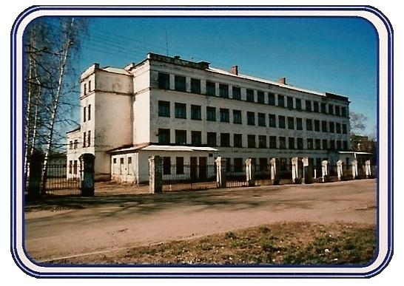

**Школа №27 г. Костромы**

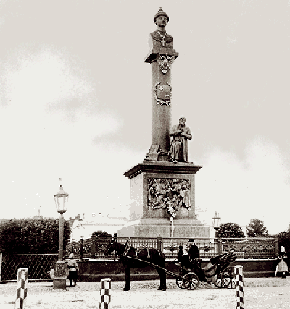

**Стоит из меди кованый,**

**Точь-в-точь Савелий дедушка,**

**Мужик на площади.**

**Чей памятник? – «Сусанина».**

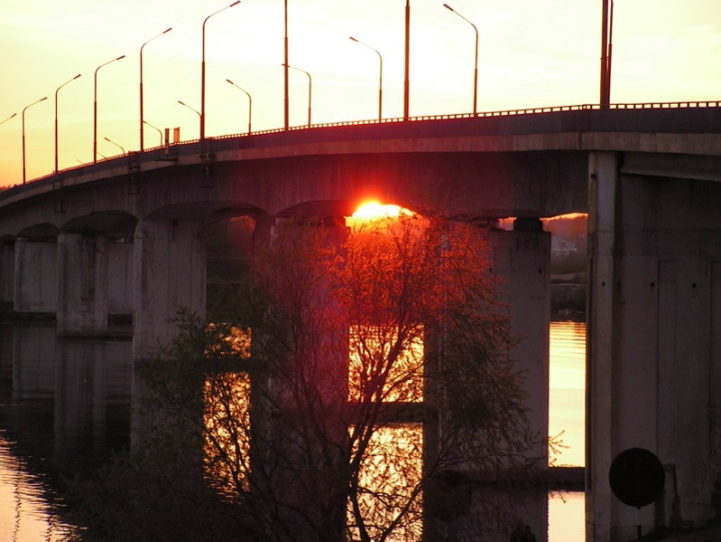**Мост через р. Волгу**

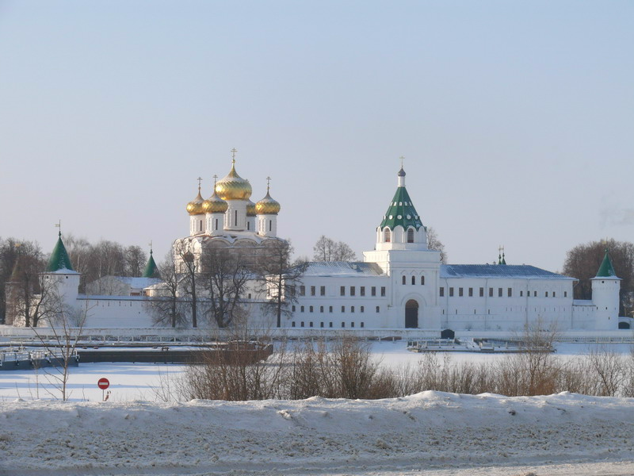

**Ипатьевский монастырь**

**Драматический театр им. А. Н. Островского**

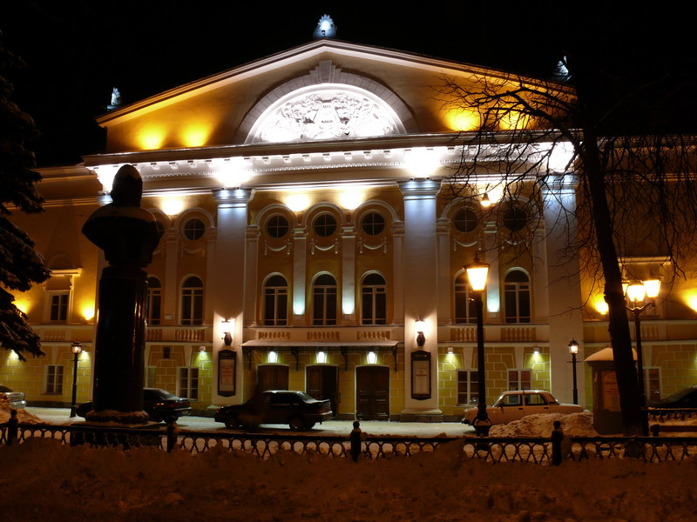

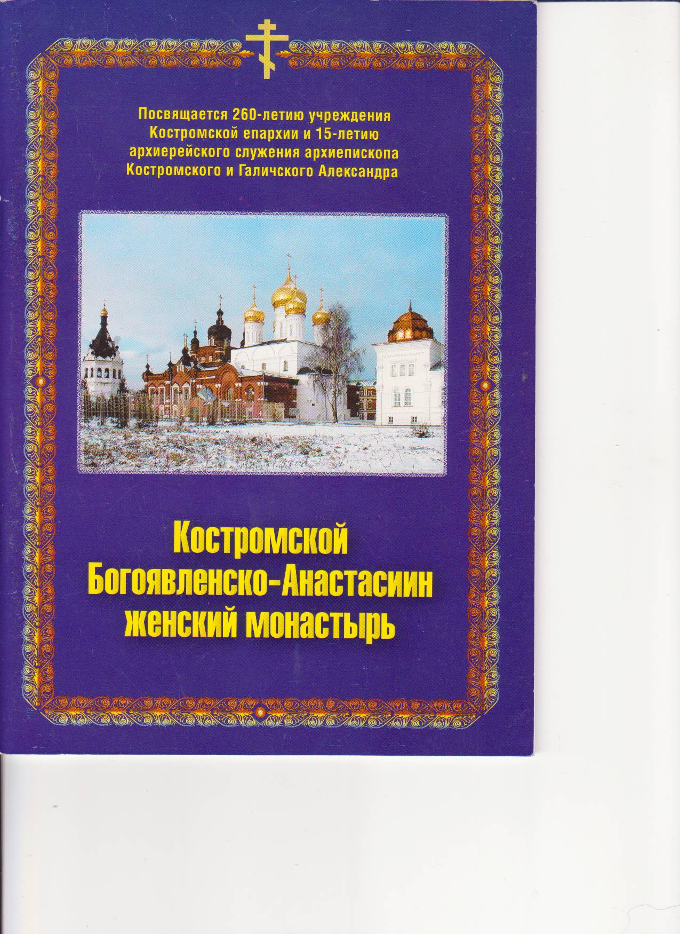

**Богоявленско-Анастасиин монастырь**

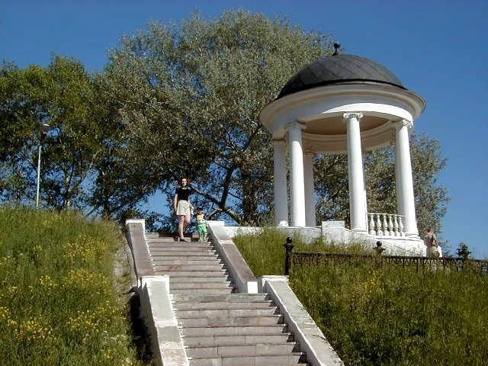

**Беседка А. Островского**

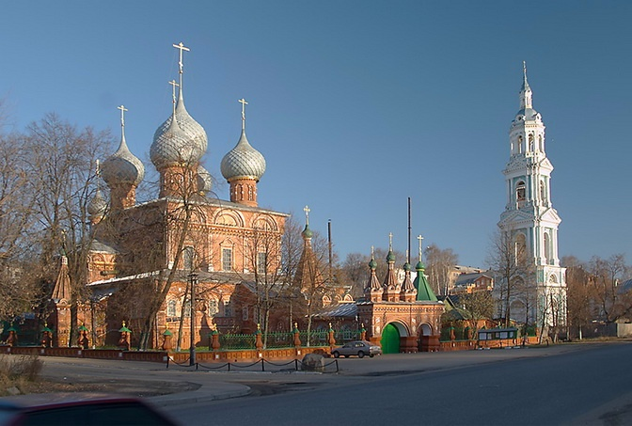

**Церковь Воскресения на Дебре**

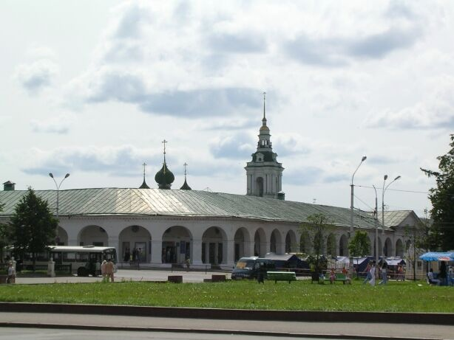**Торговые ряды**

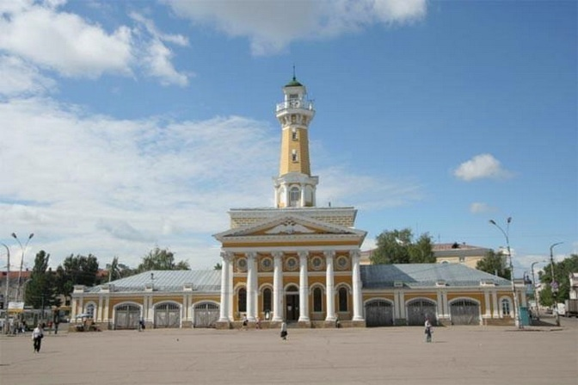

**Пожарная каланча**

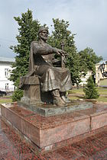

**Памятник Ю.Долгорукому**

** Герб г. Кострома**



**Флаг г. Кострома**

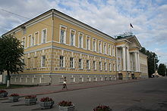

**Здание Присутственных мест - резиденция администрации и Думы города**

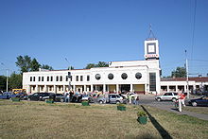

**Вокзал станции Кострома-Новая**

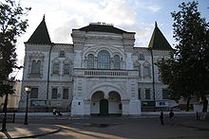

**Здание Романовского музея**

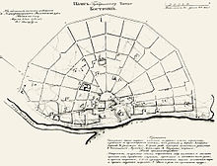

**«План губернскому городу Костроме» (1781)**

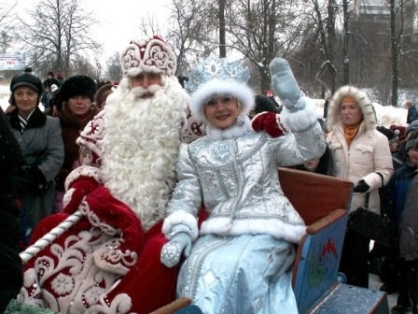

**Костромская Снегурочка и Великоустюгский Дед Мороз**

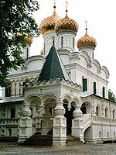

**Троицкий собор Ипатьевского монастыря**

** Герб г. Ярославля**



**Герб г. Великий Новгород**



**Герб г. Владимир**

**Герб г. Вологда**





**Герб г. Киров**

***Список литературы***

1. Барашков В.Ф. А как у вас говорят? Кн. для учащихся. – М.: Просвещение, 1986 г.

2. Бочков В. Старая Кострома (рассказы об улицах, домах и людях). – Кострома, 1997 г.

3. Булдаков К.А. Костромской край. - Ярославль: Верх.-Волж. кн. изд-во 1992 г.

4. Ёлкина Н.В., Тарабарина Т.И. 1000 загадок. – Ярославль: «Академия развития», 1997 г.

5. Журавлёва А.И., Некрасов В.Н. Театр А.Н.Островского. – М.: Просвещение, 1996 г.

6. Иванов В. Кострома. – М., изд-во «Искусство», 1978 г.

7. История Костромского края. Под науч. ред. доктора истор. наук, профессора В.Р.Веселова, Кострома, 1997 г.

8. Кострома. Краткий исторический очерк. – Ярославль: Верх.-Волж. кн. изд-во, 1978 г.

9. Кострома. Путеводитель. М.Н.Белов. – Ярославль: Верх.-Волж. кн. изд-во, 1983 г.

10. Петров В.В. Растительный мир нашей Родины: Кн. для учителя. – М.: Просвещение, 1991 г.

11. Тарабарина Т.И., Соколова Е.И. И учёба, и игра: природоведение. Популярное пособие для родителей и педагогов. – Ярославль: «Академия развития», 1998 г.

12. Тарабарина Т.И., Ёлкина Н.В. Пословицы, поговорки, потешки, скороговорки. – Ярославль: «Академия развития», 1996г.

13. Улицы Костромы. Справочник под ред. Бочкова В.Н., Захарова И.Н..- Ярославль: Верх.-Волж. кн. изд-во, 1989 г.

14. Шутов В.В., Шутова Н.В. Экологические проблемы природопользования. – Кострома, 1997 г.